|  |  |  |  |
| --- | --- | --- | --- |
| |  |  | | --- | --- | |  | **CÔNG TY CỔ PHẦN CÔNG NGHỆ VIKING**  Phòng 1002, tầng 10, tòa nhà Thăng Long, 98 Ngụy Như Kon Tum, Phường Nhân Chính, Quận Thanh Xuân, Hà Nội.  Tel (024) 8582 9280 | |  |

**TÀI LIỆU**

**HƯỚNG DẪN SỬ DỤNG**

**Dành cho: Cán bộ phòng SDH**

**Tên gói thầu**: Mua sắm trang thiết bị, phần mềm và sửa chữa nhỏ công trình

**Tên dự án**: Nâng cao năng lực về cơ sở vật chất và hạ tầng công nghệ thông tin trong khuôn khổ Chương trình ETEP tại Trường Đại học Sư phạm Hà Nội

**Version 1.0**

*Hà Nội, 2020*

**TRANG KÝ**

|  |  |
| --- | --- |
| **ĐẠI DIỆN NHÀ THẦU**  (*Ký, ghi rõ họ tên)* | **ĐẠI DIỆN CHỦ ĐẦU TƯ** (*Ký, ghi rõ họ tên)* |

**Bản ghi nhận thay đổi tài liệu**

*T - Thêm mới S - Sửa đổi X – Xoá

|  |  |  |  |  |
| --- | --- | --- | --- | --- |
| Ngày thay đổi | Lý do | T* S X | Mô tả thay đổi | Phiên bản mới |
|  |  |  |  |  |
|  |  |  |  |  |
|  |  |  |  |  |
|  |  |  |  |  |
|  |  |  |  |  |
|  |  |  |  |  |
|  |  |  |  |  |

MỤC LỤC

I. Cách đăng nhập chương trình 1

1. Đăng nhập 1

2. Đăng xuất 2

II. Quản lý tuyển sinh 2

1. Danh sách đăng ký tuyển sinh 2

*1.1.* *Thêm mới* 3

*1.2.* *Duyệt đề tài và người hướng dẫn* 5

*1.3.* *Phản hồi NCS* 6

2. Lập phiếu xin tiểu ban 7

3. Lập quyết định hội đồng tuyển sinh 8

4. Danh sách xét tuyển nghiên cứu sinh 8

*4.1.* *Trúng tuyển* 9

*4.2.* *Trượt* 10

*4.3.* *Điều chỉnh người hướng dẫn* 10

5. Gửi thông báo xin tiểu ban 11

6. Báo cáo tuyển sinh NCS 12

7. Lập quyết định trúng tuyển NCS 12

III. Quản lý nghiên cứu sinh 13

1. Danh sách NCS 13

2. Thống kê tuyển sinh NCS 15

IV. Quản lý đào tạo NCS 15

1. Quản lý đào tạo 15

*1.1.* *Nhập điểm* 16

*1.2.* *Duyệt học phần* 17

2. Tra cứu điểm 18

V. Quản lý chương trình đào tạo 19

1. Quản lý học phần 19

*1.1.* *Thêm mới học phần* 20

*1.2.* *Sửa thông tin học phần* 21

*1.3.* *Tìm kiếm học phần* 22

2. Quản lý khóa học 23

*2.1.* *Thêm mới khóa học* 24

*2.2.* *Sửa thông tin khóa học* 25

*2.3.* *Xóa thông tin khóa học* 25

VI. Quản lý khoa, ngành đào tạo 26

1. Quản lý khoa 26

2. Quản lý ngành đào tạo 27

*2.1.* *Thêm mới ngành đào tạo* 28

*2.2.* *Sửa ngành đào tạo* 29

*2.3.* *Xóa ngành đào tạo* 30

*2.4.* *Tìm kiếm ngành đào tạo* 31

3. Quản lý chuyên ngành đào tạo 31

*3.1.* *Thêm mới chuyên ngành đào tạo* 32

*3.2.* *Sửa chuyên ngành đào tạo* 33

*3.3.* *Xóa chuyên ngành đào tạo* 34

*3.4.* *Tìm kiếm chuyên ngành đào tạo* 35

VII. Quản lý giảng viên 36

*1.* *Danh sách giảng viên trong trường* 36

*2.* *Danh sách giảng viên ngoài trường* 36

2.1. Thêm mới giảng viên ngoài trường 37

2.2. Sửa thông tin giảng viên ngoài trường 38

*2.3.* *Xóa giảng viên ngoài trường* 40

*2.4.* *Tìm kiếm giảng viên ngoài trường của từng đơn vị* 41

VIII. Quản lý tin tức và thông báo 41

1. Danh sách tin tức 41

*1.1.* *Thêm mới tin tức, thông báo* 42

*1.2.* *Chỉnh sửa tin tức, thông báo* 43

*1.3.* *Xóa tin tức, thông báo* 45

*1.4.* *Duyệt tin tức, thông báo* 45

2. Quản lý văn bản 46

*2.1.* *Thêm mới văn bản* 47

*2.2.* *Chỉnh sửa văn bản* 48

*2.3.* *Xóa văn bản* 49

IX. Quản lý tài khoản 50

1. Cán bộ trong trường 50

2. Nghiên cứu sinh 51

# I. Cách đăng nhập chương trình

## Đăng nhập

Để đăng nhập vào hệ thống, người dùng cần được cấp tài khoản đăng nhập với tên và mật khẩu truy cập (đối với cán bộ trong trường, dùng tài khoản và mật khẩu đăng nhập lấy từ hệ thống Quản lý giờ giảng). Khi đã được cấp quyền, người dùng truy nhập màn hình đăng nhập:

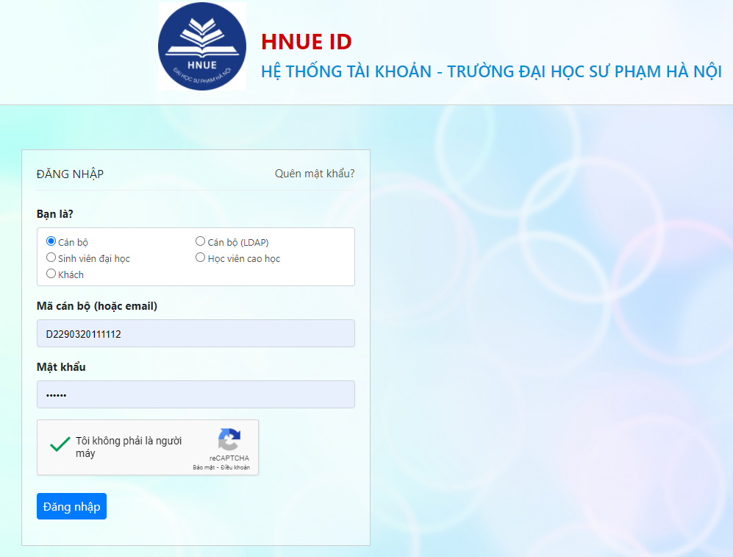

* Nhập tên đăng nhập và mật khẩu.
* Ấn nút ***Đăng nhập***

Sau khi đăng nhập chương trình hiển thị màn hình làm việc tương ứng với vai trò của tài khoản đăng nhập.

## Đăng xuất

Để đăng xuất khỏi chương trình, người dùng bấm vào mũi tên **Đăng xuất** cạnh tên cán bộ ở góc phải màn hình***.***

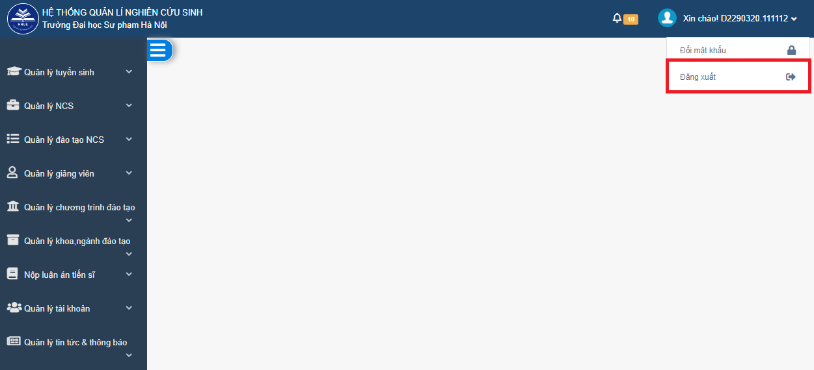

# II. Quản lý tuyển sinh

## Danh sách đăng ký tuyển sinh

Để thực hiện chức năng này, người dùng click chuột vào menu ***Quản lý tuyển sinh,*** chọn ***Danh sách đăng ký tuyển sinh.***

Màn hình **Danh sách đăng ký tuyển sinh** hiển thị

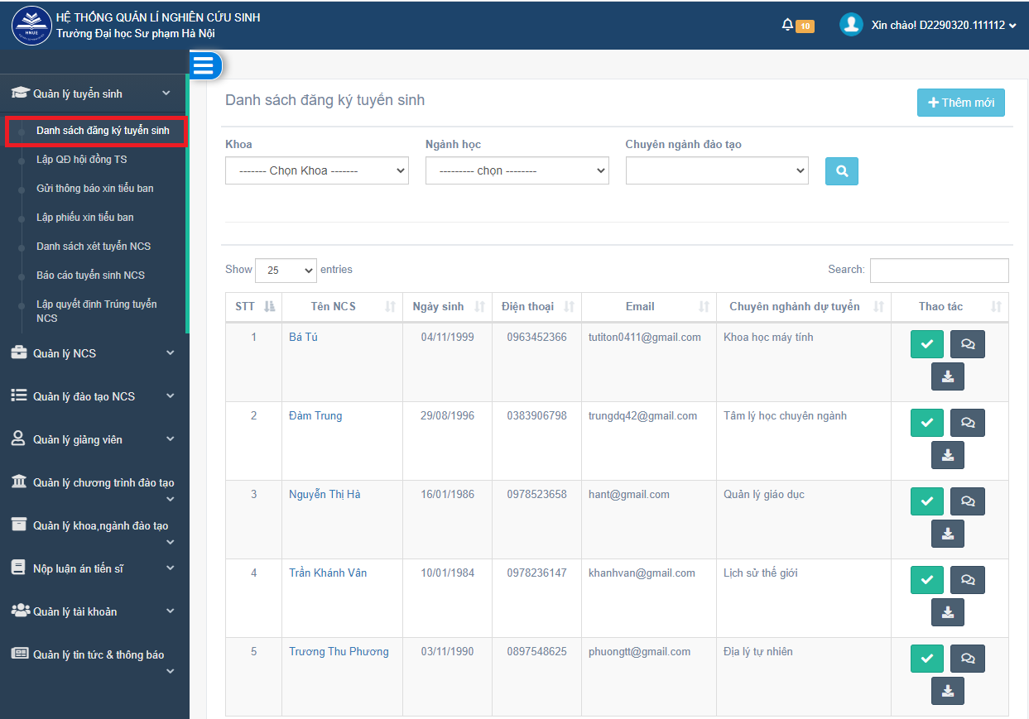

Tại màn hình này, người dùng có thể thực hiện các chức năng: thêm mới, duyệt đề tài, người hướng dẫn cũng như phản hồi thông tin lại cho thí sinh.

### *Thêm mới*

Để thực hiện chức năng này, người dùng click chuột vào **Thêm mới** ở góc trên bên phải màn hình

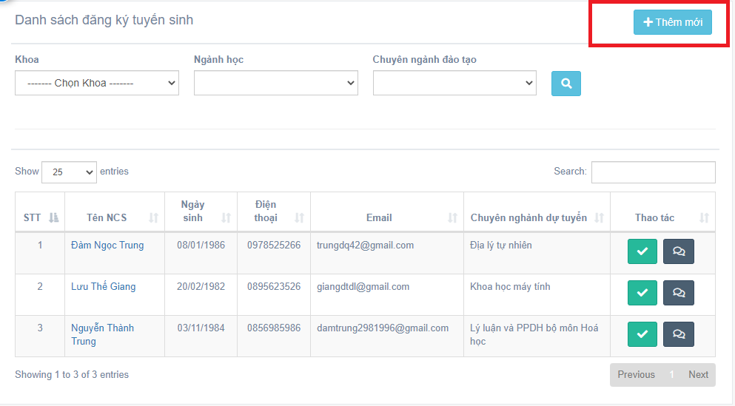

Màn hình **Thêm mới đăng ký tuyển sinh** hiển thị

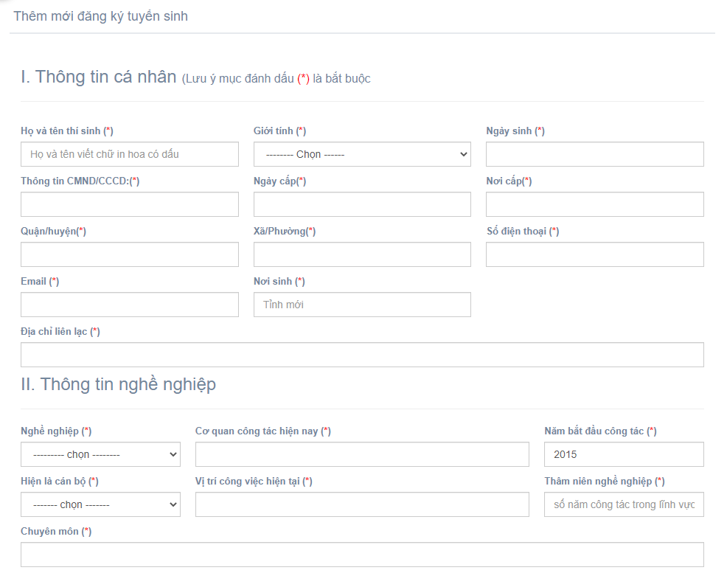

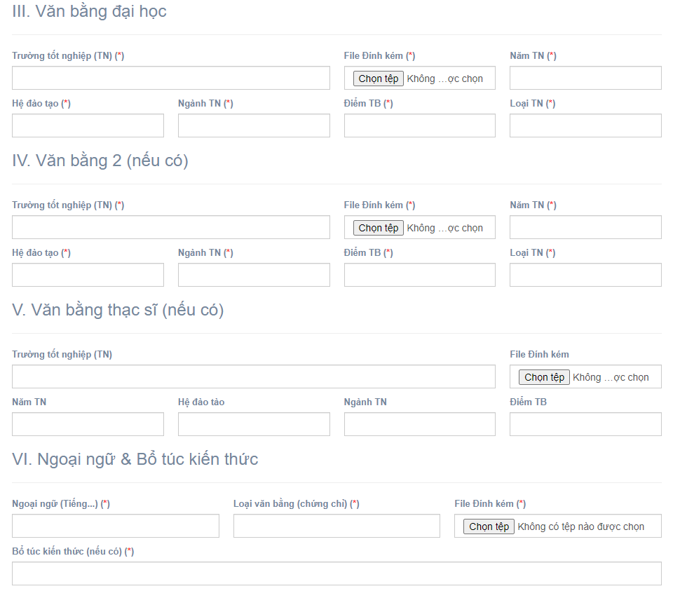

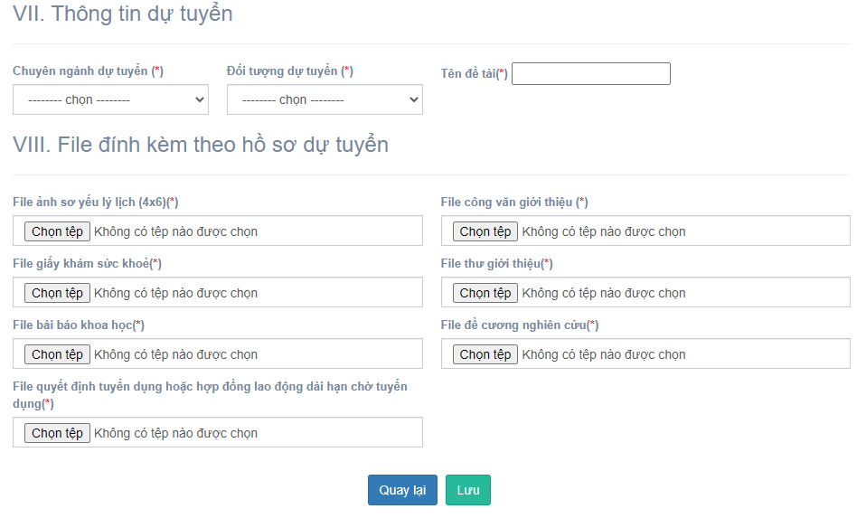

Người dùng điền đầy đủ thông tin vào các mục có dấu sao (*), sau đó bấm **Lưu** để thêm thí sinh vào danh sách đăng ký tuyển sinh, bấm **Quay lại** để trở lại màn hình danh sách đăng ký tuyển sinh.

### *Duyệt đề tài và người hướng dẫn*

Để duyệt đề tài và người hướng dẫn người dùng click chuột vào biểu tượng  trong cột **Thao tác.**

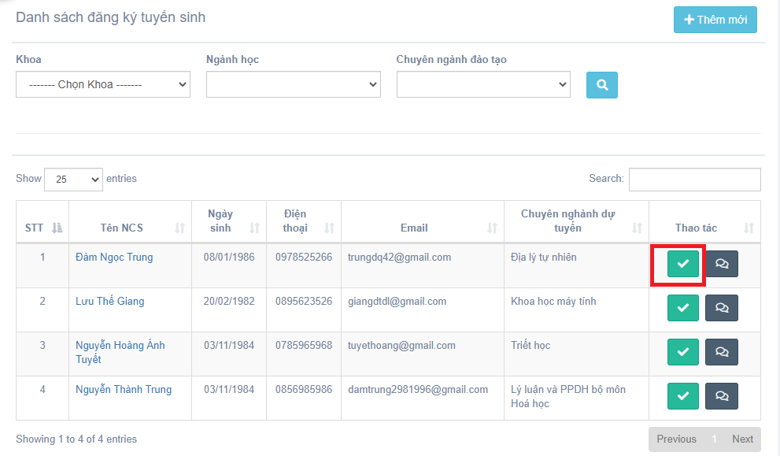

Màn hình **Duyệt đề tài và người hướng dẫn** hiển thị

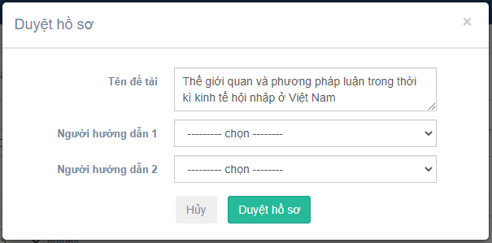

Người dùng có thể sửa tên đề tài cho phù hợp, chọn người hướng dẫn 1, người hướng dẫn 2, bấm **Duyệt hồ sơ** để lưu, bấm **Hủy** để quay lại màn hình danh sách đăng ký tuyển sinh.

### *Phản hồi NCS*

Để phản hồi lại thí sinh đăng ký tuyển sinh, người dùng click chuột vào biểu tượng  ở cột **Thao tác**.

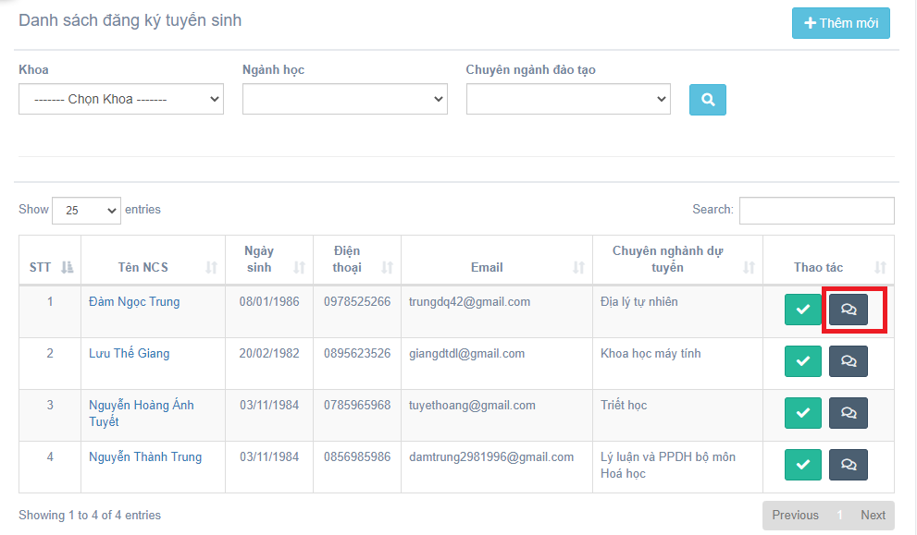

Màn hình **Phản hồi NCS** hiển thị

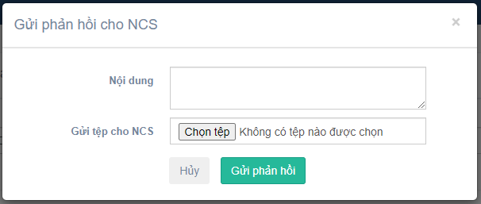

Người dùng nhập nội dung cần phản hồi, chọn file dính kèm nếu có. Sau đó người dùng ấn **Gửi phản hồi** để chuyển thông tin đến NCS, ấn **Hủy** để quay lại màn hình danh sách đăng ký tuyển sinh.

## Lập phiếu xin tiểu ban

Để thực hiện chức năng này, người dùng click chuột vào menu ***Quản lý tuyển sinh,*** chọn ***Lập phiếu xin tiểu ban.***

Màn hình ***Lập phiếu xin tiểu ban*** hiển thị

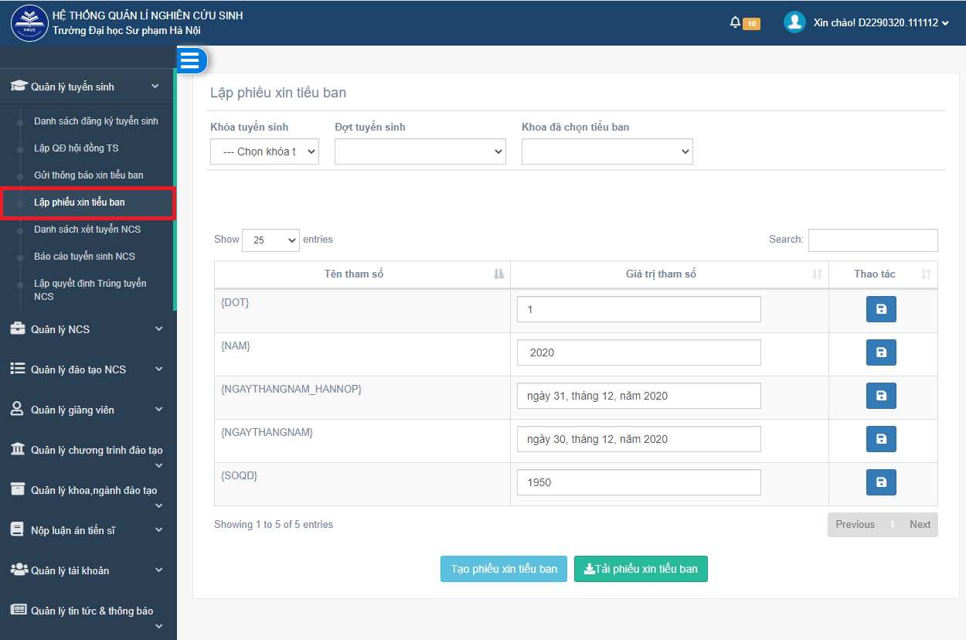

Tại màn hình này, người dùng điền các giá trị tham số, sau đó click biểu tượng Lưuđể lưu giá trị tham số, ấn **Tạo phiếu xin tiểu ban** sau đó ấn **Tải phiếu xin tiểu ban** để tải phiếu xin tiểu ban về máy tính.

## Lập quyết định hội đồng tuyển sinh

Để thực hiện chức năng này, người dùng click chuột vào menu ***Quản lý tuyển sinh,*** chọn ***Lập quyết định hội đồng tuyển sinh.***

Màn hình **Lập quyết định** hiển thị

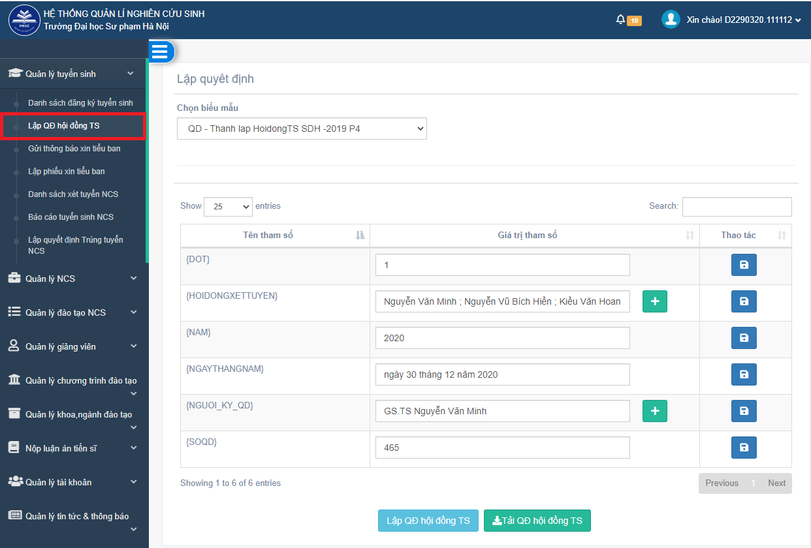

Tại màn hình này, người dùng điền các giá trị tham số tương ứng, click biểu tượng Lưu ở cột Thao tác. Người dùng ấn **Lập QĐ hội đồng TS** để xác nhận tạo biểu mẫu, ấn **Tải QĐ hội đồng TS** để tải quyết định về máy tính.

## Danh sách xét tuyển nghiên cứu sinh

Để thực hiện chức năng này, người dùng click chuột vào menu ***Quản lý tuyển sinh,*** chọn ***Danh sách xét tuyển NCS.***

Màn hình **Danh sách xét tuyển NCS** hiển thị

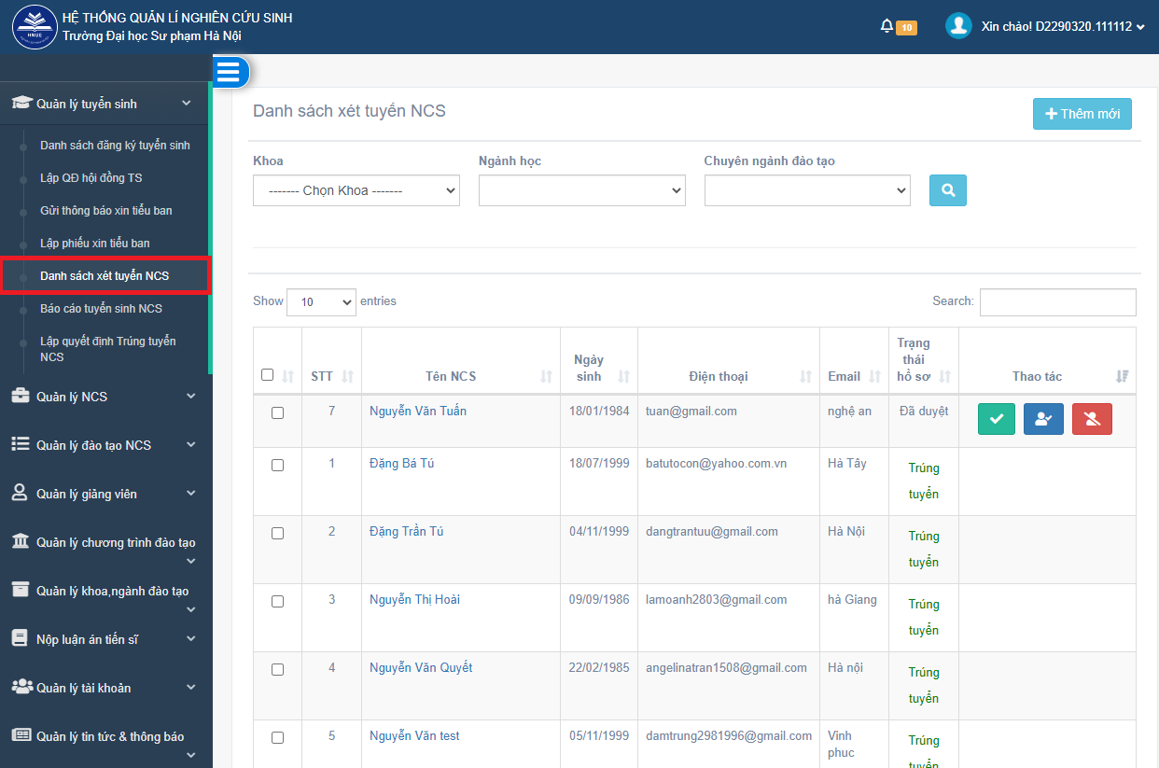

Tại màn hình này, Tại màn hình này, người dùng có thể thực hiện các chức năng: điều chỉnh người hướng dẫn, xét trúng tuyển hoặc trượt.

### *Trúng tuyển*

Để báo trúng tuyển, người dùng click chuột vào biểu tượng  ở cột **Thao tác**

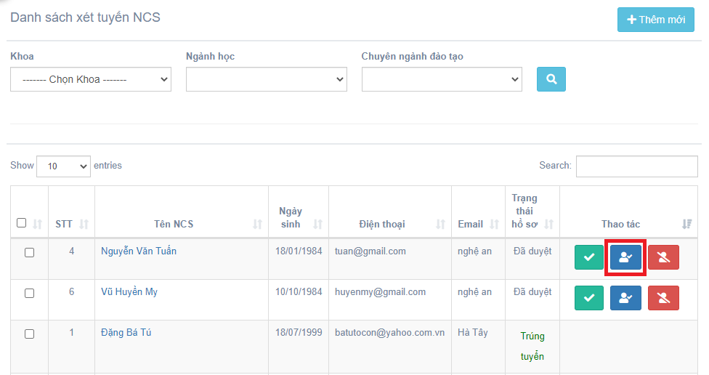

### *Trượt*

Để báo trượt, người dùng click chuột vào biểu tượng  ở cột **Thao tác**

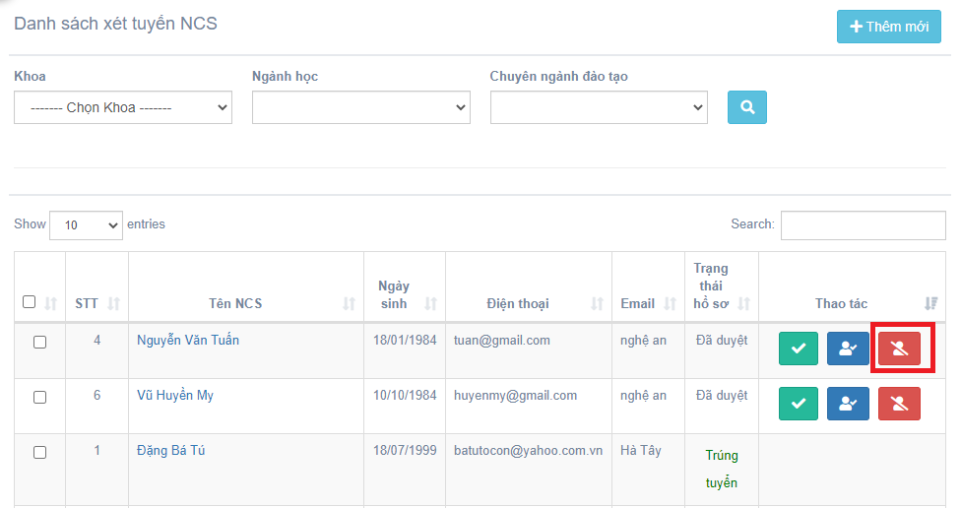

### *Điều chỉnh người hướng dẫn*

Để thực hiện chức năng này, người dùng click chuột vào biểu tượng  ở cột **Thao tác.**

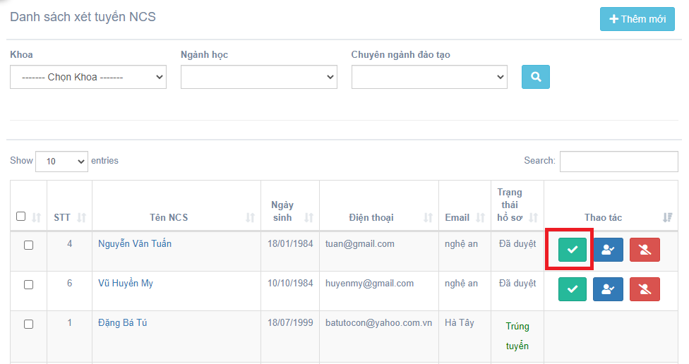

Màn hình **Điều chỉnh đề tài và người hướng** dẫn hiển thị

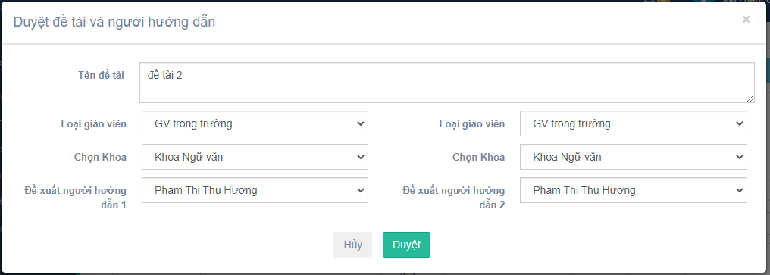

Tại màn hình này, người dùng điền thông tin vào các mục cần điều chỉnh, ấn **Duyệt** để lưu, ấn **Hủy** nếu không lưu và quay lại màn hình danh sách xét tuyển NCS

## Gửi thông báo xin tiểu ban

Để thực hiện chức năng này, người dùng click chuột vào menu ***Quản lý tuyển sinh,*** chọn ***Gửi thông báo xin tiểu ban***

Màn hình **Gửi thông báo xin tiểu ban** hiển thị

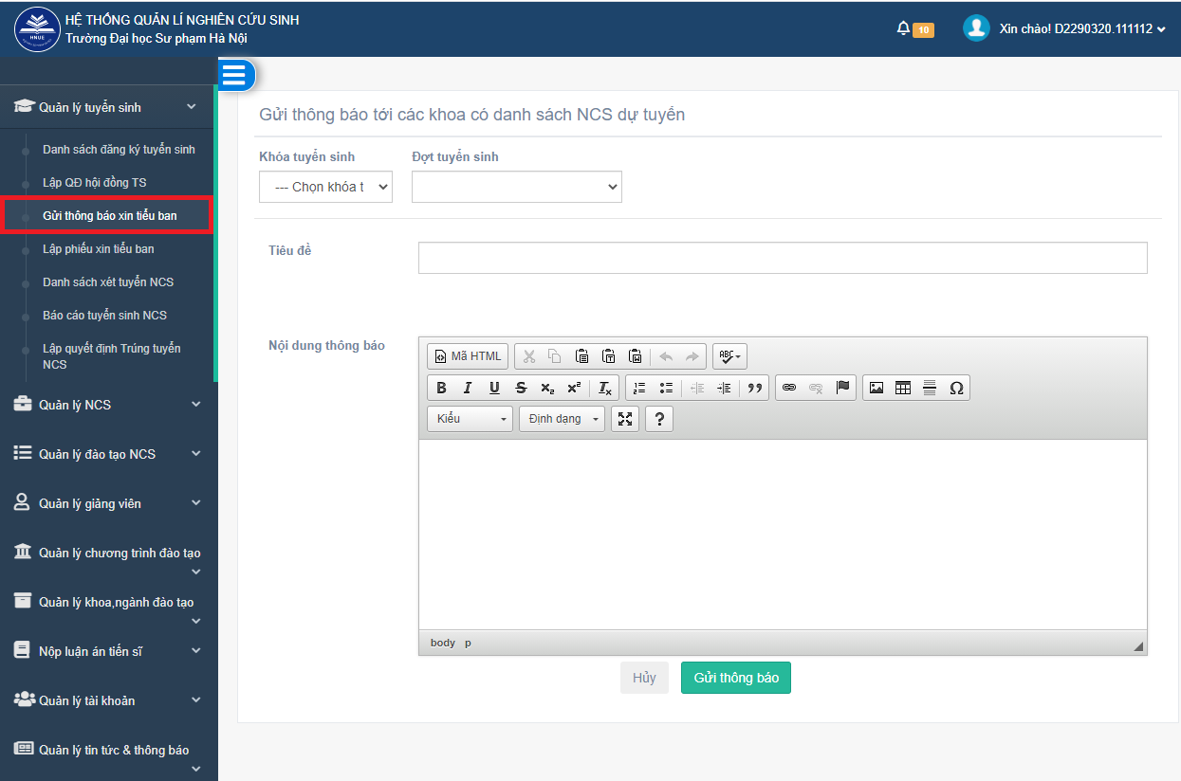

Tại màn hình này, người dùng chọn khóa tuyển sinh, đợt tuyển sinh. Nhập nội dung thông báo. Sau đó người dùng ấn **Gửi thông báo** để gửi thông báo đi, ấn **Hủy** nếu không muốn gửi.

## Báo cáo tuyển sinh NCS

Để thực hiện chức năng này, người dùng click chuột vào menu ***Quản lý tuyển sinh,*** chọn ***Báo cáo tuyển sinh NCS***

Màn hình **Báo cáo tuyển sinh NCS** hiển thị

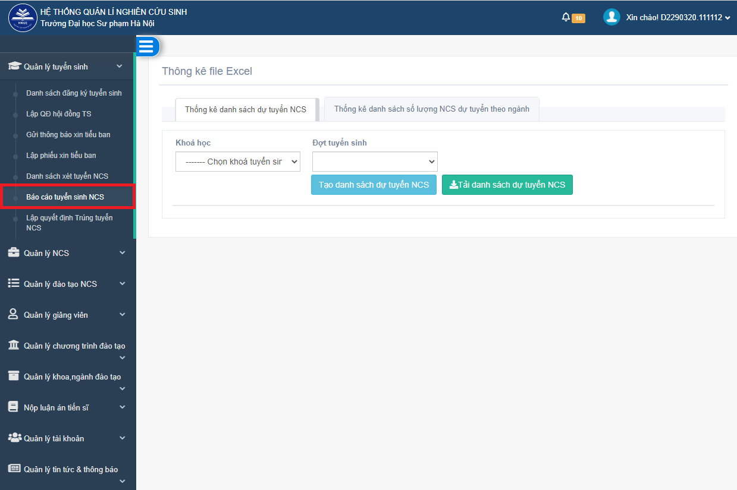

Tại màn hình này, người dùng chọn khóa tuyển sinh, đợt tuyển sinh. Sau đó, người dùng ấn **Tạo danh sách dự tuyển NCS** và ấn **Tải danh sách dự tuyển NCS** để tải danh sách về máy tính.

## Lập quyết định trúng tuyển NCS

Để thực hiện chức năng này, người dùng click chuột vào menu ***Quản lý tuyển sinh,*** chọn ***Lập quyết định trúng tuyển NCS***

Màn hình **Lập quyết định trúng tuyển NCS** hiển thị

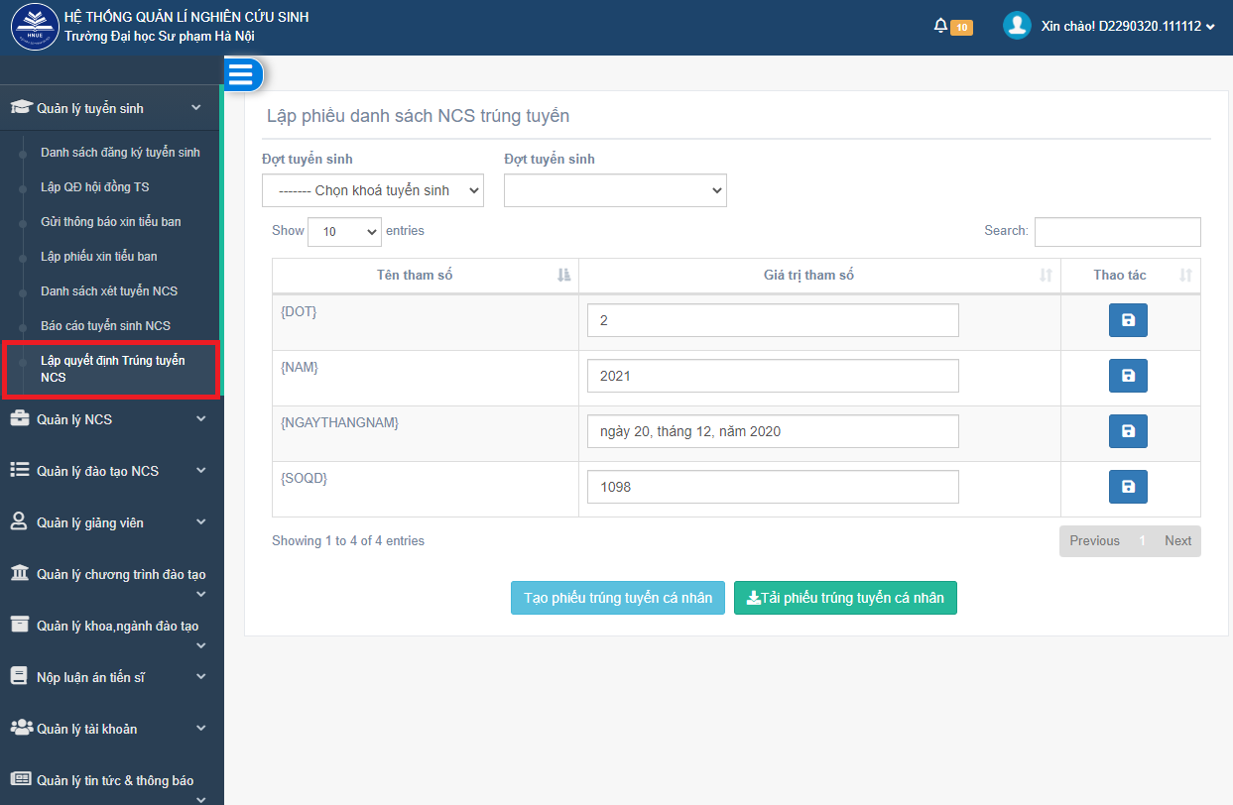

Tại màn hình này, người dùng chọn khóa tuyển sinh, đợt tuyển sinh. Sau đó, người dùng điền giá trị tham số tương ứng. Người dùng ấn **Tạo phiếu trúng tuyển cá nhân**, sau đó ấn **Tải phiếu trúng tuyển cá nhân** để tải phiếu trúng tuyển về máy tính.

# III. Quản lý nghiên cứu sinh

## Danh sách NCS

Để thực hiện chức năng này, người dùng click chuột vào menu ***Quản lý NCS,*** chọn ***Danh sách NCS.***

Màn hình ***Danh sách NCS*** hiển thị

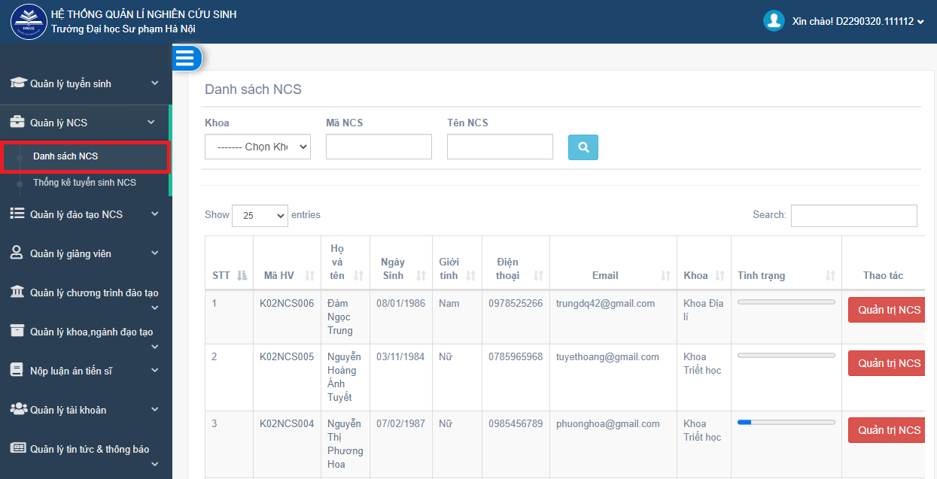

Tại màn hình này, người dùng ấn vào mục Quản trị NCS của từng NCS để biết tình trạng 7 bước của NCS.

Màn hình **Quản trị NCS** hiển thị

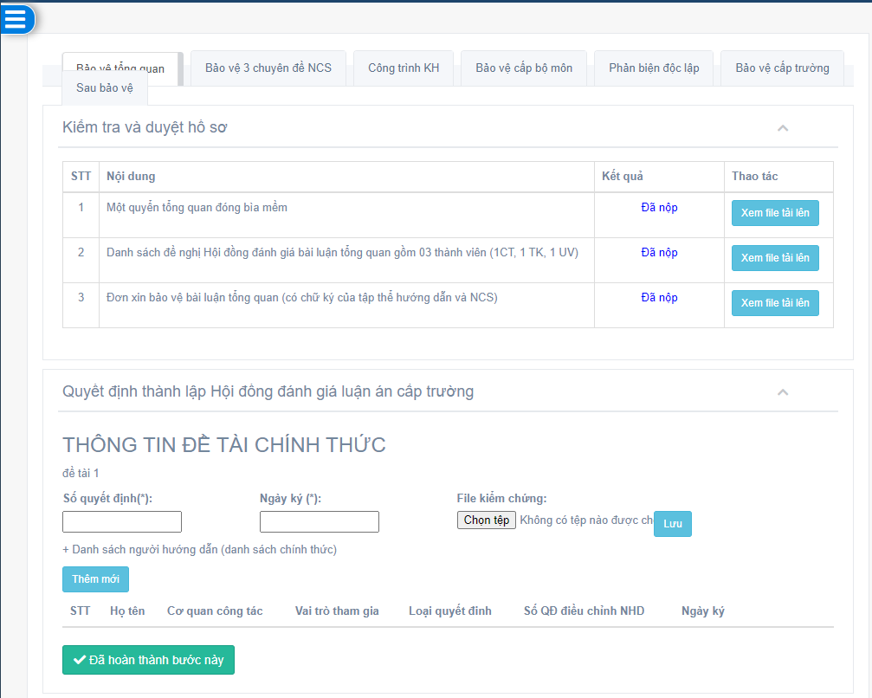

Người dùng click vào từng bước để xem tình trạng nộp bài của NCS. Nếu NCS nộp đủ hết thì ấn **Đã hoàn thành bước này.**

## Thống kê tuyển sinh NCS

Để thực hiện chức năng này, người dùng click chuột vào menu **Quản lý NCS**, chọn **Thống kê tuyển sinh NCS.**

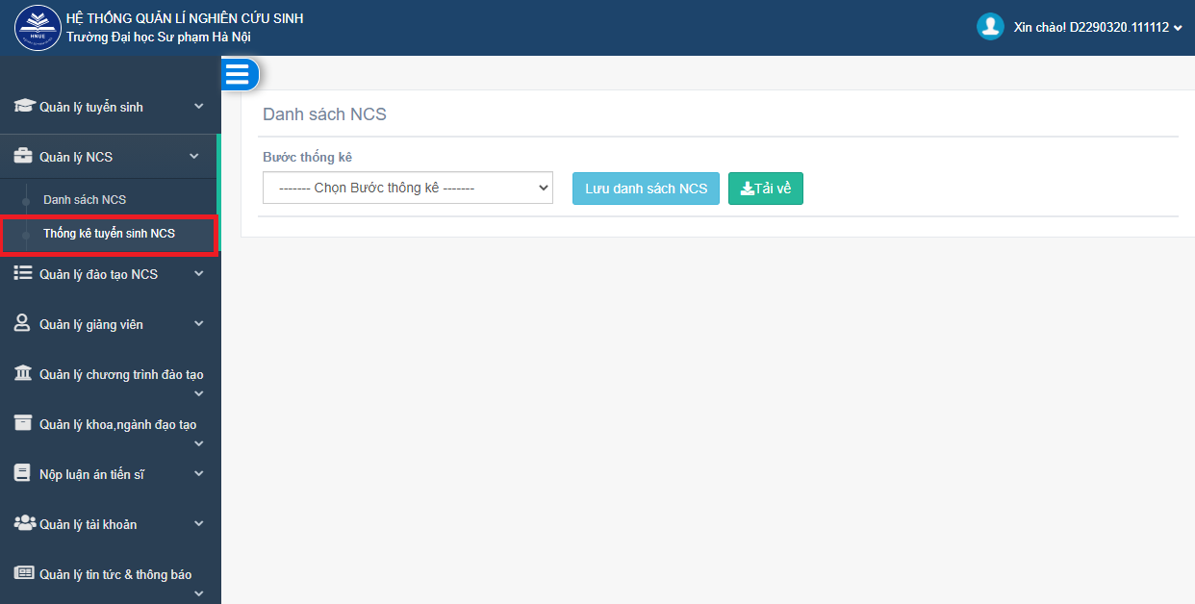

Tại màn hình này, người dùng chọn bước thống kê, ấn **Lưu danh sách NCS** rồi ấn **Tải về** để tải danh sách về máy tính.

# IV. Quản lý đào tạo NCS

## Quản lý đào tạo

Để thực hiện chức năng này, người dùng click chuột vào menu ***Quản lý đào tạo NCS,*** chọn ***Quản lý đào tạo.***

Màn hình **Quản lý đào tạo** hiển thị

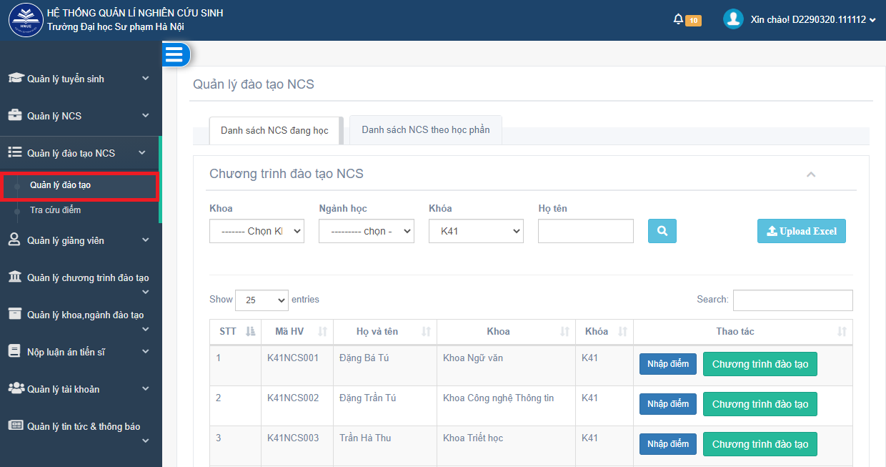

Tại màn hình này, người dùng có thể thực hiện các chức năng: nhập điểm và duyệt học phần NCS đã đăng ký.

### *Nhập điểm*

Để thực hiện chức năng này người dùng click chuột vào **Nhập điểm** ở cột **Thao tác**

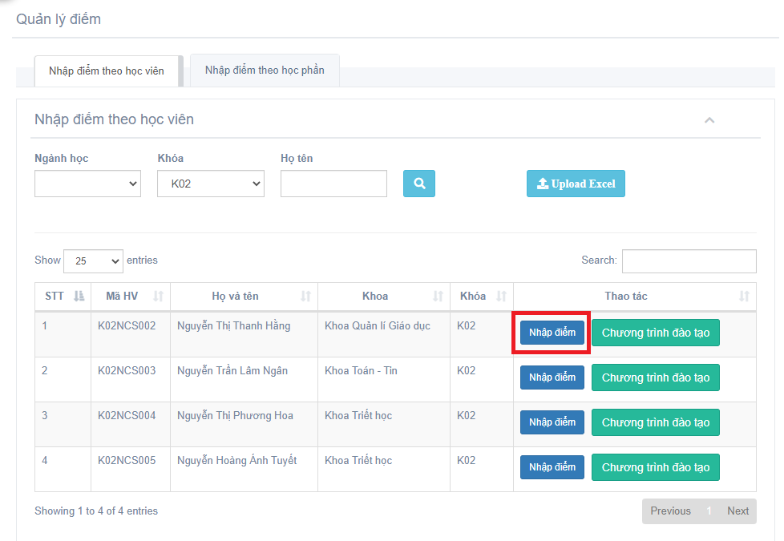

Màn hình **Nhập điểm NCS** hiển thị

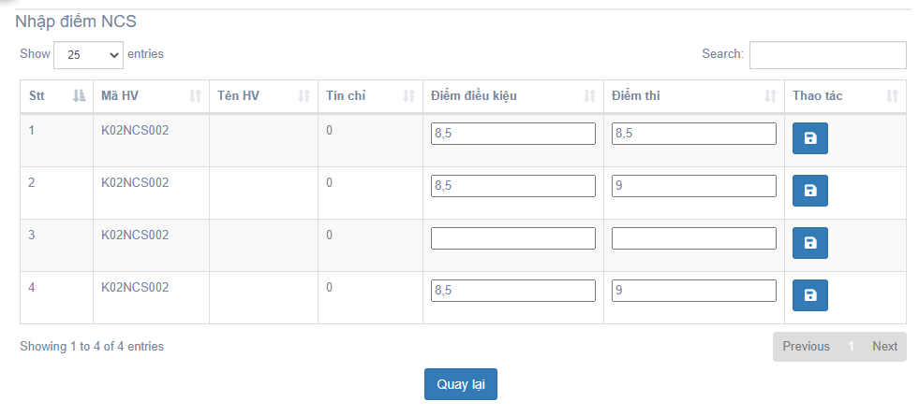

Người dùng nhập điểm điều kiện, điểm thi cho từng học phần, sau đó click chuột vào biểu tượng  để lưu, bấm **Quay lại** để trở lại màn hình quản lý điểm.

### *Duyệt học phần*

Để duyệt học phần NCS đã đăng ký, người dùng click chuột vào **Chương trình đào tạo** ở cột **Thao tác.**

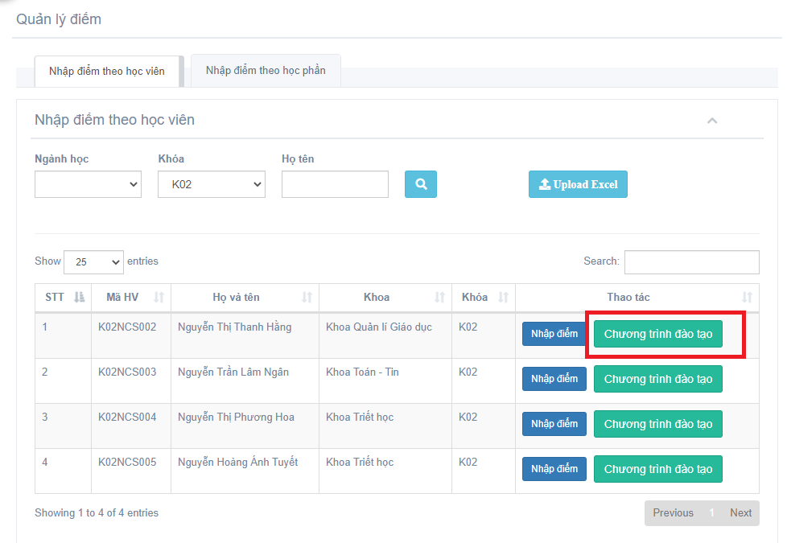

Màn hình **Chương trình đào tạo NCS** hiển thị

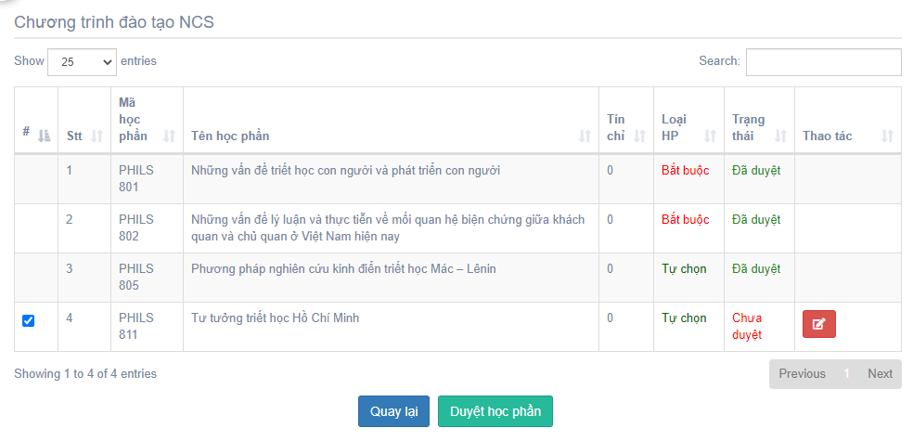

Người dùng chọn học phần cần duyệt, sau đó người dùng ấn **Duyệt học phần** để duyệt, ấn **Quay lại** nếu không duyệt và quay lại màn hình chương trình đào tạo NCS.

Ngoài ra người dùng còn có thể sửa học phần để phù hợp với chương trình đào tạo của NCS bằng cách click chuột vào biểu tượng  ở cột **Thao tác**.

Màn hình **Cập nhật học phần** hiển thị

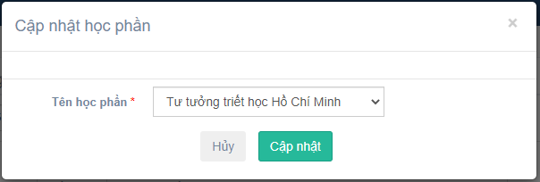

Người dùng chọn một học phần khác phù hợp trong mục lựa chọn, sau đó ấn **Cập nhật** để lưu, ấn **Hủy** nếu không lưu và quay lại màn hình chương trình đào tạo NCS.

## Tra cứu điểm

Để thực hiện chức năng này, người dùng click chuột vào menu ***Quản lý đào tạo NCS,*** chọn ***Tra cứu điểm.***

Màn hình **Tra cứu điểm NCS** hiển thị

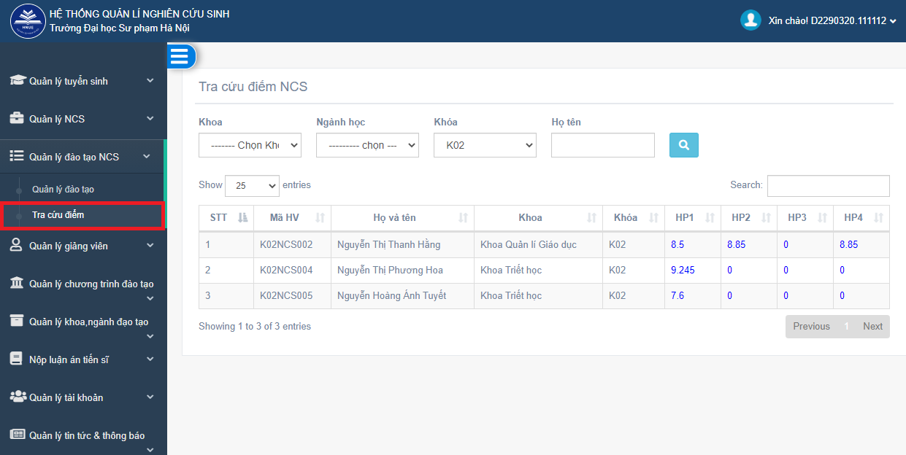

Tại màn hình này, người dùng có thể tra cứu điểm của NCS bằng cách chọn ngành học, khóa học, họ tên NCS và ấn nút **Tìm kiếm**. Hệ thống sẽ hiện thị điểm của các NCS phù hợp với các tiêu chí tìm kiếm người dùng đã chọn.

# V. Quản lý chương trình đào tạo

## Quản lý học phần

Để thực hiện chức năng này, người dùng click chuột vào menu ***Quản lý chương trình đào tạo,*** chọn ***Quản lý học phần.***

Màn hình **Quản lý học phần** hiển thị

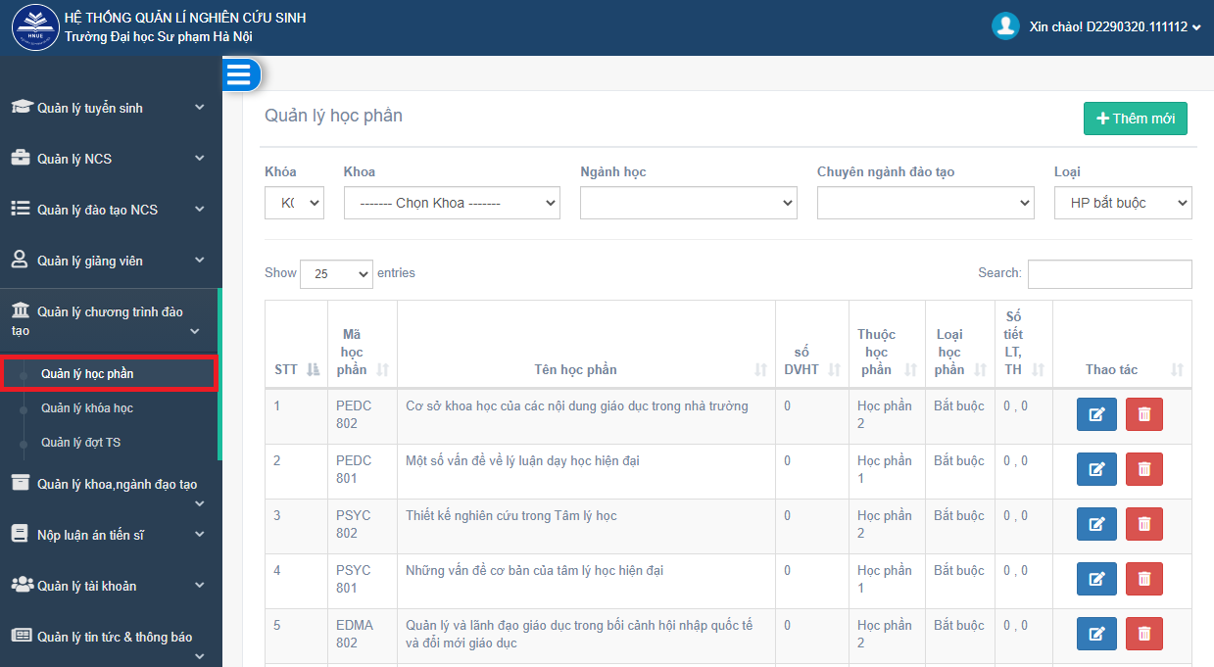

Tại màn hình này, người dùng có thể thực hiện các chức năng: thêm mới, sửa, xóa các học phần.

### *Thêm mới học phần*

Để thêm mới học phần, người dùng click chuột vào ***Thêm*** **mới** ở góc trên bên phải màn hình.

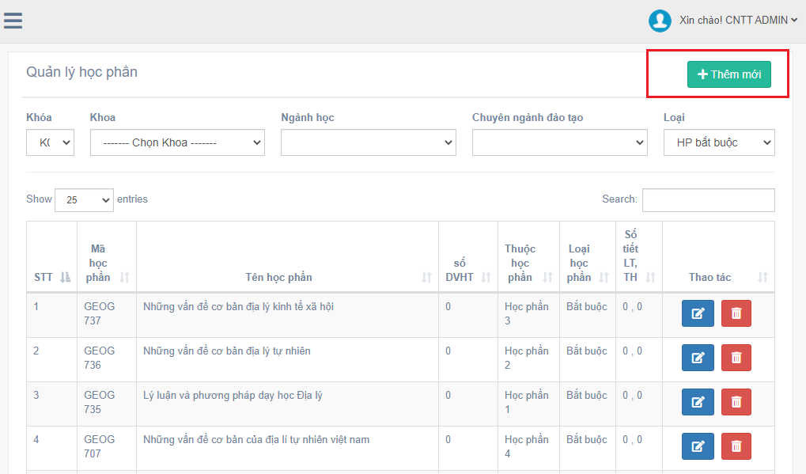

Màn hình **Thêm mới học phần** hiển thị

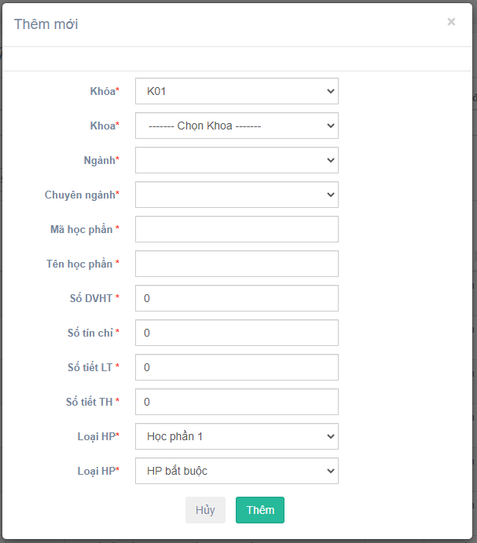

Người dùng nhập thông tin tương ứng. Sau đó người dùng ấn ***Thêm*** để lưu, ấn ***Hủy*** nếu không lưu và quay lại màn hình quản lý học phần.

### *Sửa thông tin học phần*

Để sửa thông tin học phần, người dùng lựa chọn học phần cần sửa, click chuột vào biểu tượng  ở cột **Thao tác.**

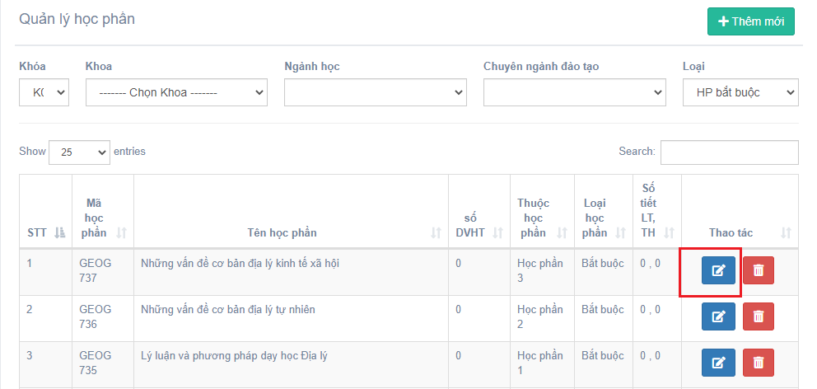

Màn hình **Sửa thông tin học phần** hiển thị:

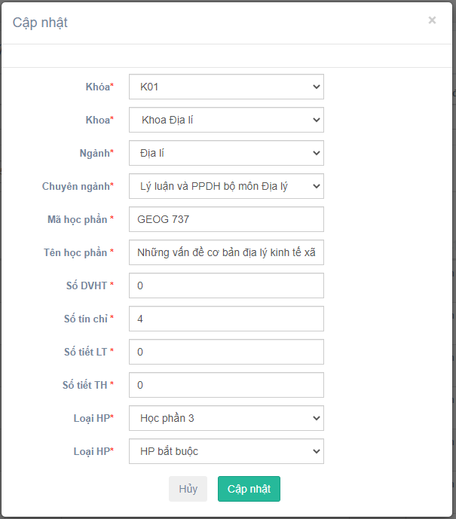

Người dùng cập nhật thông tin của học phần cần chỉnh sửa. Sau đó người dùng bấm ***Cập nhật*** để lưu, bấm ***Hủy*** nếu không lưu và quay lại màn hình quản lý học phần.

### *Tìm kiếm học phần*

Để tìm kiếm, người dùng chọn thông tin về khóa học, khoa, ngành, chuyên ngành và loại học phần. Hệ thống sẽ hiển thị các học phần theo tiêu chí tìm kiếm đã chọn.

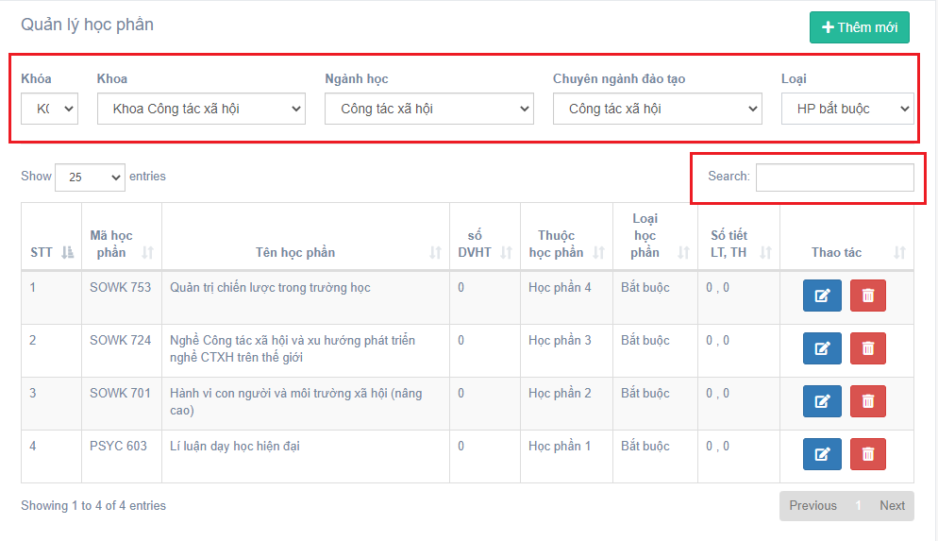

## Quản lý khóa học

Để thực hiện chức năng này, người dùng click chuột vào menu ***Quản lý chương trình đào tạo,*** chọn ***Quản lý khóa học.***

Màn hình **Quản lý khóa học** hiển thị

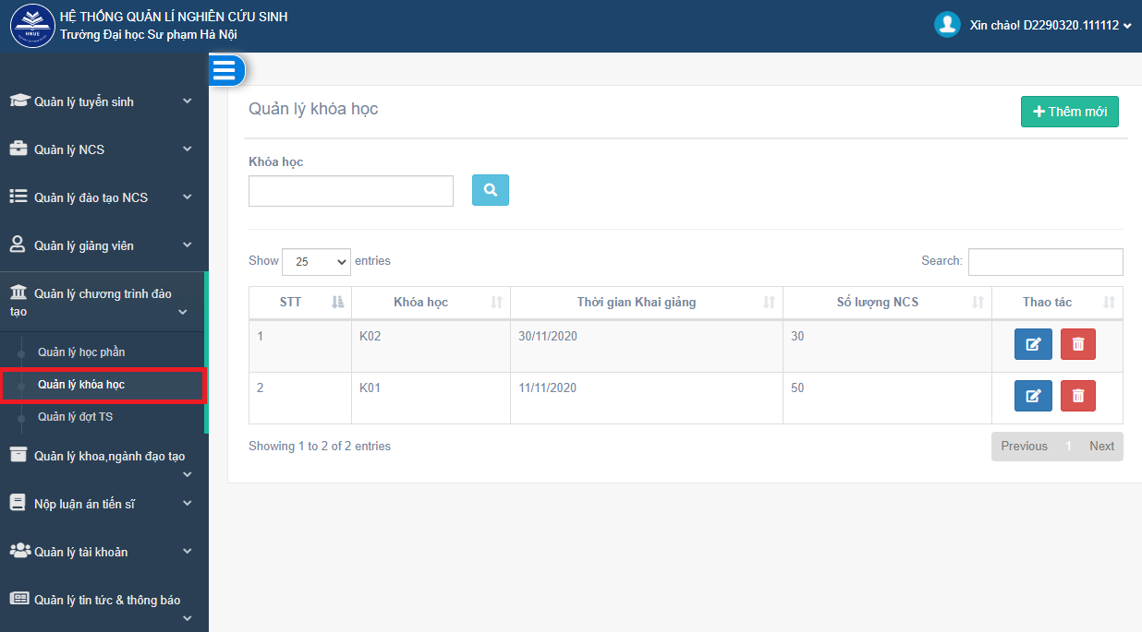

Tại màn hình này, người dùng có thể thực hiện các chức năng: thêm mới, sửa, xóa khóa học.

### *Thêm mới khóa học*

Để thêm mới khóa học, người dùng click chuột vào ***Thêm mới*** góc trên bên phải màn hình.

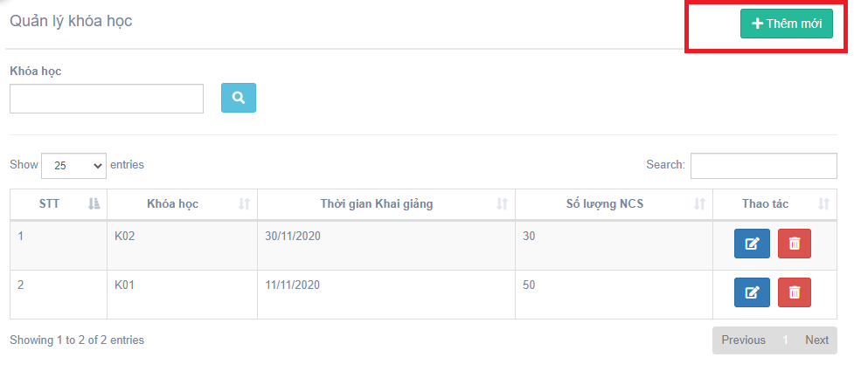

Màn hình **Thêm mới khóa học** hiển thị

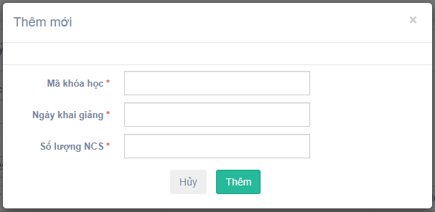

Người dùng nhập các thông tin: Mã khóa học, ngày khai giảng, số lượng NCS. Sau đó người dùng ấn ***Thêm*** để lưu, ấn ***Hủy*** nếu không lưu và quay lại màn hình danh mục khóa học.

### *Sửa thông tin khóa học*

Để sửa thông tin khóa học, người dùng click chuộtvào biểu tượng  ở cột **Thao tác.**

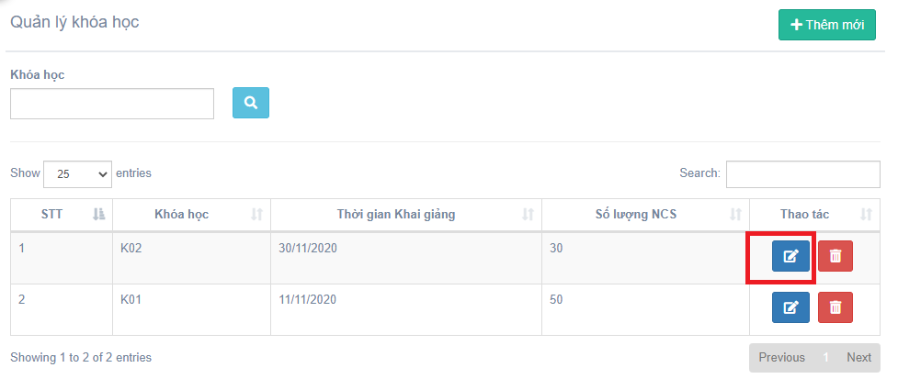

Màn hình **Sửa thông tin khóa học** hiển thị:

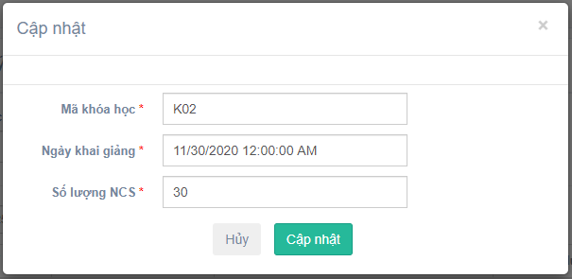

Người dùng nhập các thông tin cần sửa. Sau đó người dùng bấm ***Cập nhật*** để lưu khóa học, bấm ***Hủy*** nếu không lưu và quay lại màn hình quản lý khóa học.

### *Xóa thông tin khóa học*

Để xóa khóa học, người dùng click chuộtvào biểu tượng  ở cột **Thao tác**.

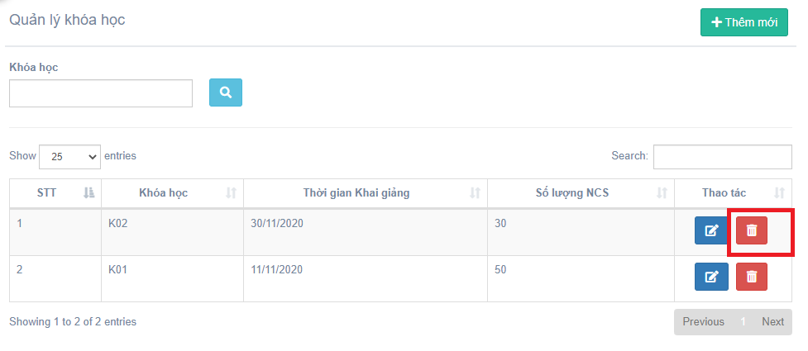

Hệ thống hiển thị thông báo xóa hay không. Người dùng ấn **Xóa** để xóa, ấn **Hủy** để đóng form thông báo.

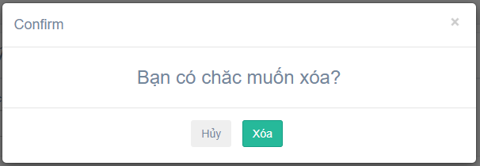

# VI. Quản lý khoa, ngành đào tạo

## Quản lý khoa

Để thực hiện chức năng này, người dùng click chuột vào menu ***Quản lý khoa, ngành đào tạo,*** chọn ***Quản lý khoa.***

Màn hình **Quản lý khoa** hiển thị

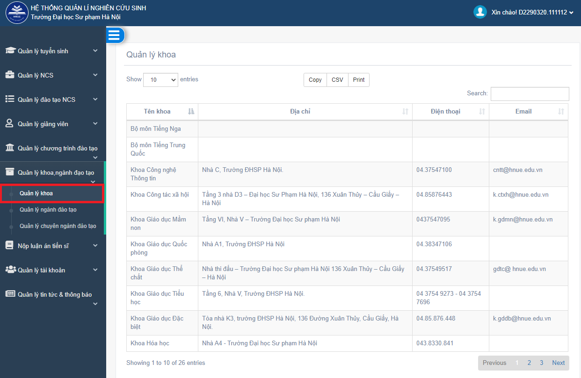

Tại màn hình này, người dùng có thể xem được các khoa đang trực thuộc trường.

## Quản lý ngành đào tạo

Để thực hiện chức năng này, người dùng click chuột vào menu ***Quản lý khoa, ngành đào tạo,*** chọn ***Quản lý ngành đào tạo.***

Màn hình **Quản lý ngành đào tạo** hiển thị

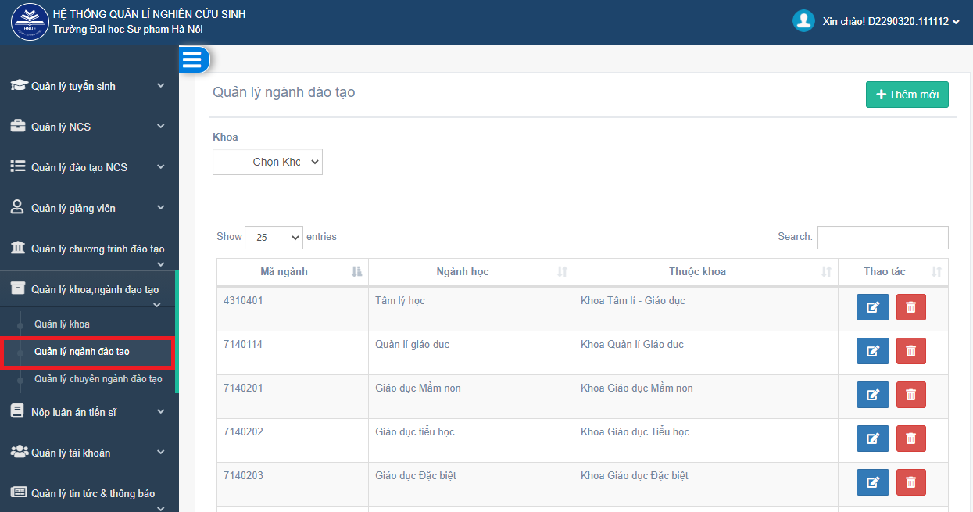

Tại màn hình này, người dùng có thể thực hiện các chức năng: thêm mới, sửa, xóa các ngành đào tạo.

### *Thêm mới ngành đào tạo*

Để thêm mới ngành đào tạo, người dùng click chuột vào ***Thêm mới*** góc trên bên phải màn hình .

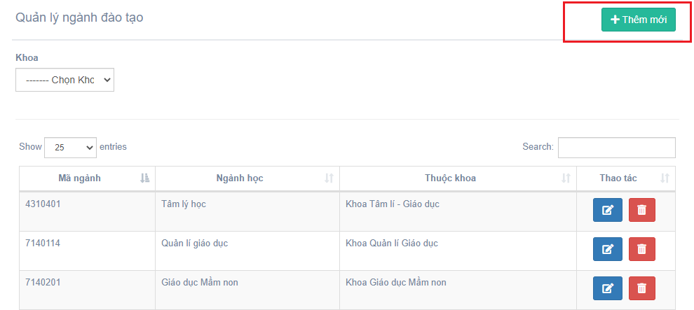

Màn hình **Thêm mới ngành đào tạo** hiển thị

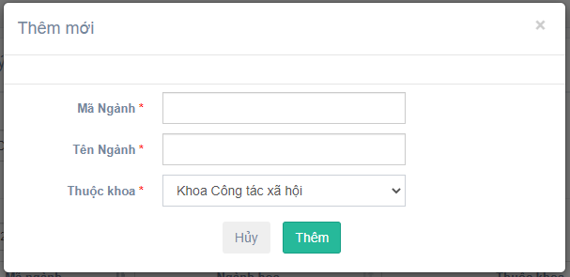

Người dùng điền mã ngành, tên ngành và chọn khoa tương ứng. Sau đó người dùng ấn ***Thêm*** để lưu, ấn ***Hủy*** nếu không lưu và quay lại màn hình quản lý ngành đào tạo.

### *Sửa ngành đào tạo*

Để sửa ngành đào tạo, người dùng click chuột vào biểu tượng  ở cột **Thao tác**

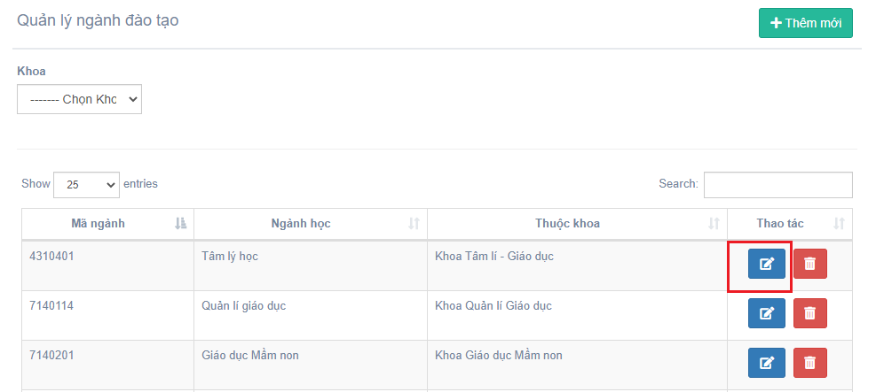

Màn hình **Sửa ngành đào tạo** hiển thị

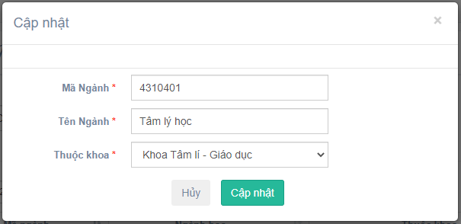

Người dùng điền mã ngành, tên ngành và chọn khoa tương ứng cần sửa. Sau đó người dùng ấn ***Cập nhật*** để lưu, ấn ***Hủy*** nếu không lưu và quay lại màn hình quản lý ngành đào tạo.

### *Xóa ngành đào tạo*

Để xóa ngành đào tạo, người dùng click chuột vào biểu tượng  ở cột **Thao tác**.

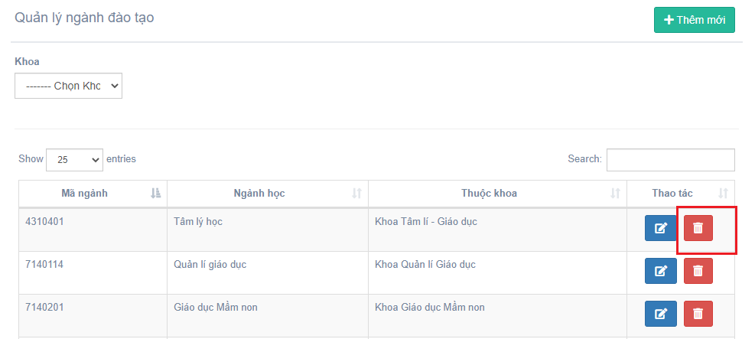

Hệ thống hiển thị thông báo xóa hay không. Người dùng ấn **Xóa** để xóa, ấn **Hủy** để đóng form thông báo.

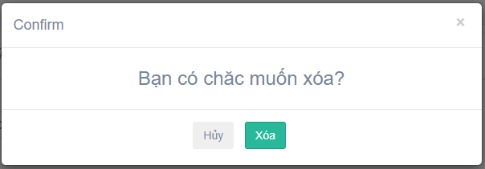

### *Tìm kiếm ngành đào tạo*

Để tìm kiếm ngành đào tạo, người dùng chọn khoa và nhập tên lĩnh vực vào ô tìm kiếm. Hệ thống hiển thị danh sách ngành đào tạo theo tiêu chí tìm kiếm đã chọn.

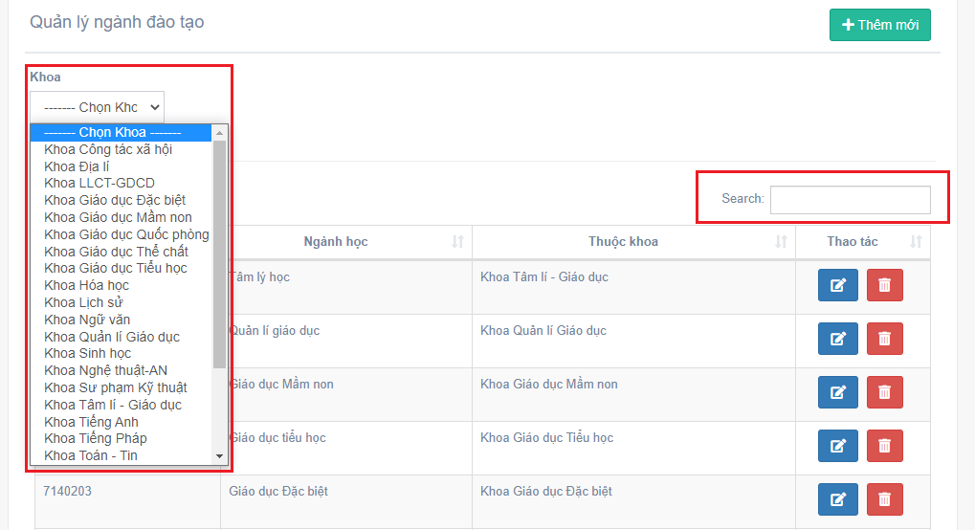

## Quản lý chuyên ngành đào tạo

Để thực hiện chức năng này, người dùng click chuột vào menu ***Quản lý khoa, ngành đào tạo,*** chọn ***Quản lý chuyên ngành đào tạo.***

Màn hình **Quản lý chuyên ngành đào tạo** hiển thị

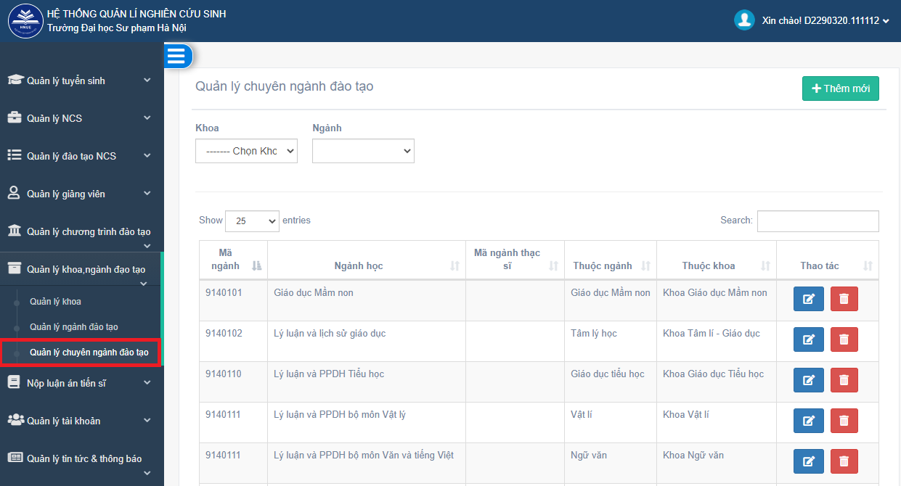

Tại màn hình này, người dùng có thể thực hiện các chức năng: thêm mới, sửa, xóa các chuyên ngành đào tạo.

### *Thêm mới chuyên ngành đào tạo*

Để thêm mới chuyên ngành đào tạo, người dùng click chuột vào ***Thêm mới*** góc trên bên phải màn hình .

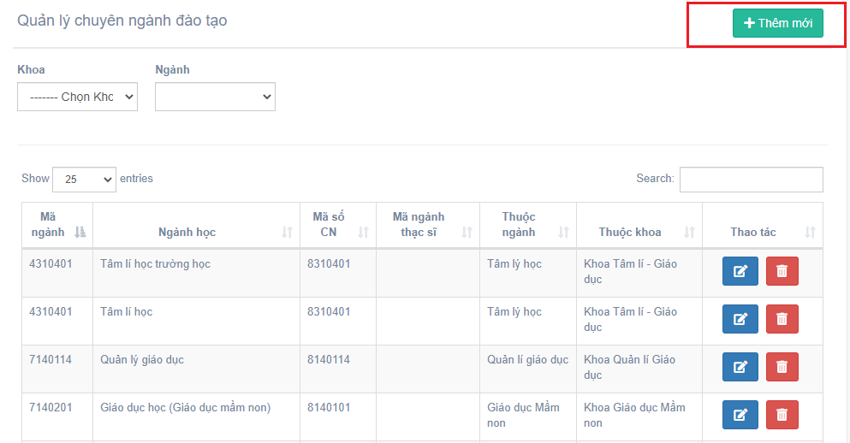

Màn hình **Thêm mới chuyên ngành đào tạo** hiển thị

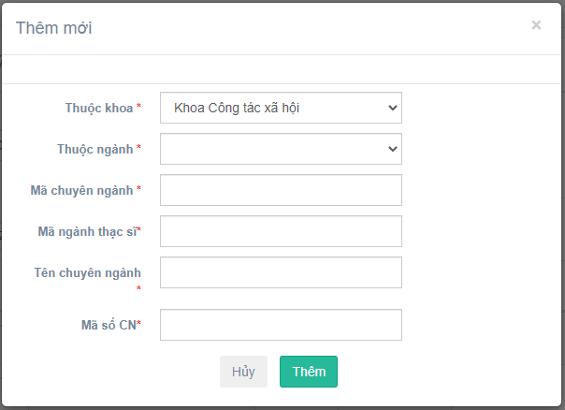

Người dùng chọn khoa, ngành đào tạo, điền tên chuyên ngành, mã chuyên ngành tương ứng. Sau đó người dùng ấn ***Thêm*** để lưu, ấn ***Hủy*** nếu không lưu và quay lại màn hình quản lý chuyên ngành đào tạo.

### *Sửa chuyên ngành đào tạo*

Để sửa chuyên ngành đào tạo, người dùng click chuột vào biểu tượng  ở cột **Thao tác**

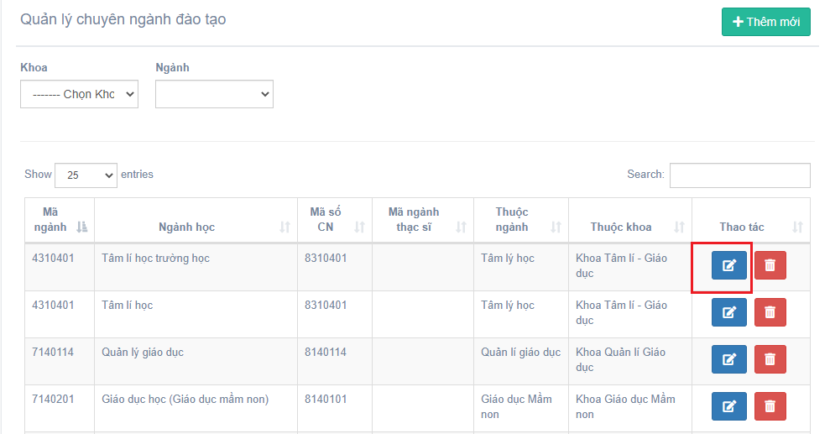

Màn hình **Sửa chuyên ngành đào tạo** hiển thị

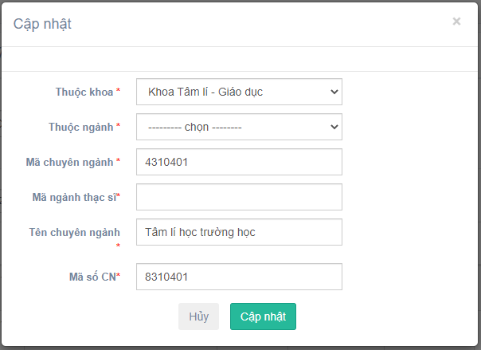

Người dùng điền các thông tin cần sửa. Sau đó người dùng ấn ***Cập nhật*** để lưu, ấn ***Hủy*** nếu không lưu và quay lại màn hình quản lý chuyên ngành đào tạo.

### *Xóa chuyên ngành đào tạo*

Để xóa chuyên ngành đào tạo, người dùng click chuột vào biểu tượng  ở cột **Thao tác**.

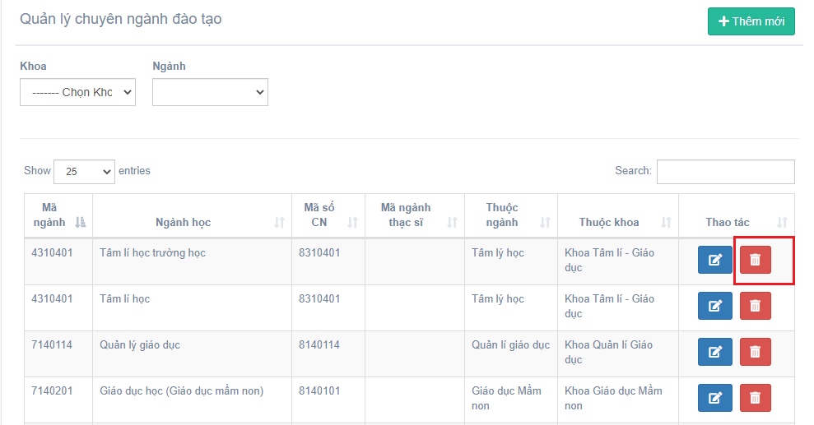

Hệ thống hiển thị thông báo xóa hay không. Người dùng ấn **Xóa** để xóa, ấn **Hủy** để đóng form thông báo.



### *Tìm kiếm chuyên ngành đào tạo*

Để tìm kiếm chuyên ngành đào tạo, người dùng chọn khoa, chọn ngành đào tạo và nhập tên lĩnh vực vào ô tìm kiếm. Hệ thống hiển thị danh sách chuyên ngành đào tạo theo tiêu chí tìm kiếm đã chọn.

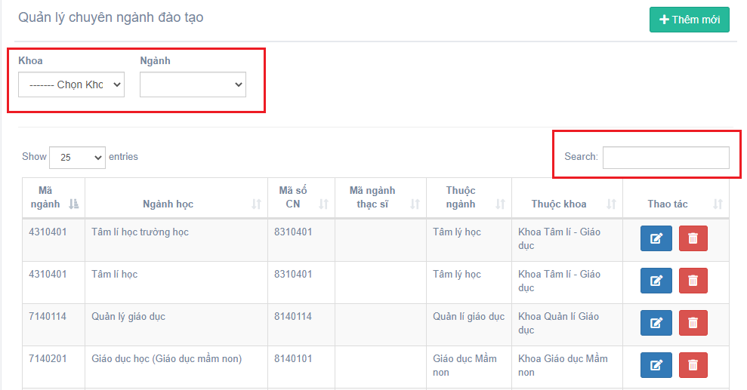

# VII. Quản lý giảng viên

## *Danh sách giảng viên trong trường*

Để thực hiện chức năng này, người dùng click chuột vào menu ***Quản lý giảng viên,*** chọn ***Danh sách giảng viên trong trường***

Màn hình **Quản lý giảng viên trong trường** hiển thị

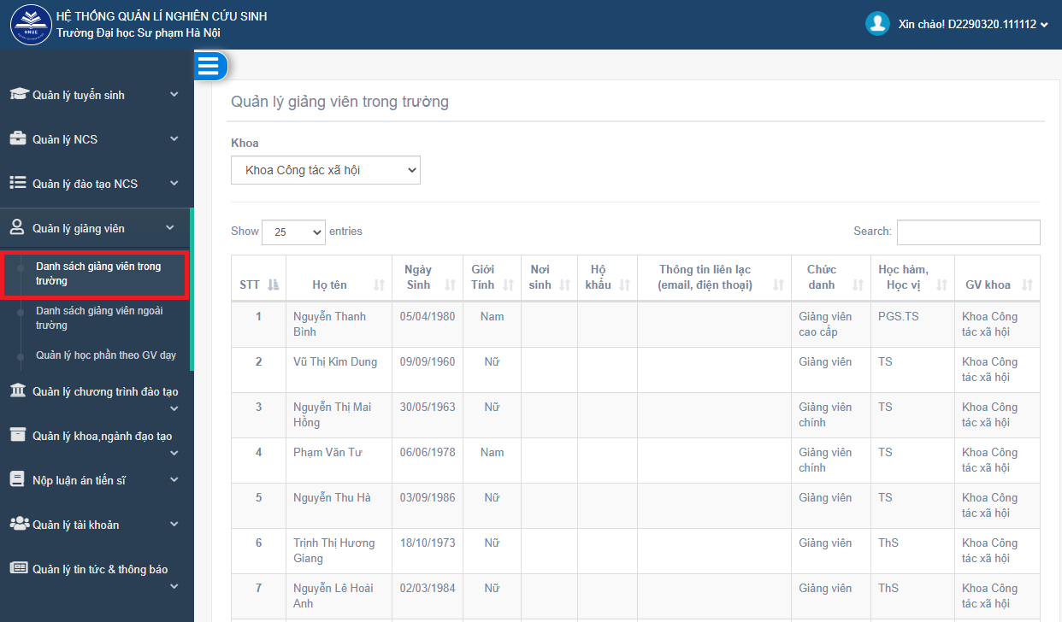

Tại màn hình này, người dùng có thể thấy được danh sách toàn bộ giảng viên trong trường, hoặc giảng viên của từng khoa khác nhau.

## *Danh sách giảng viên ngoài trường*

Để thực hiện chức năng này, người dùng click chuột vào menu ***Quản lý giảng viên,*** chọn ***Danh sách giảng viên ngoài trường.***

Màn hình **Quản lý giảng viên ngoài trường** hiển thị

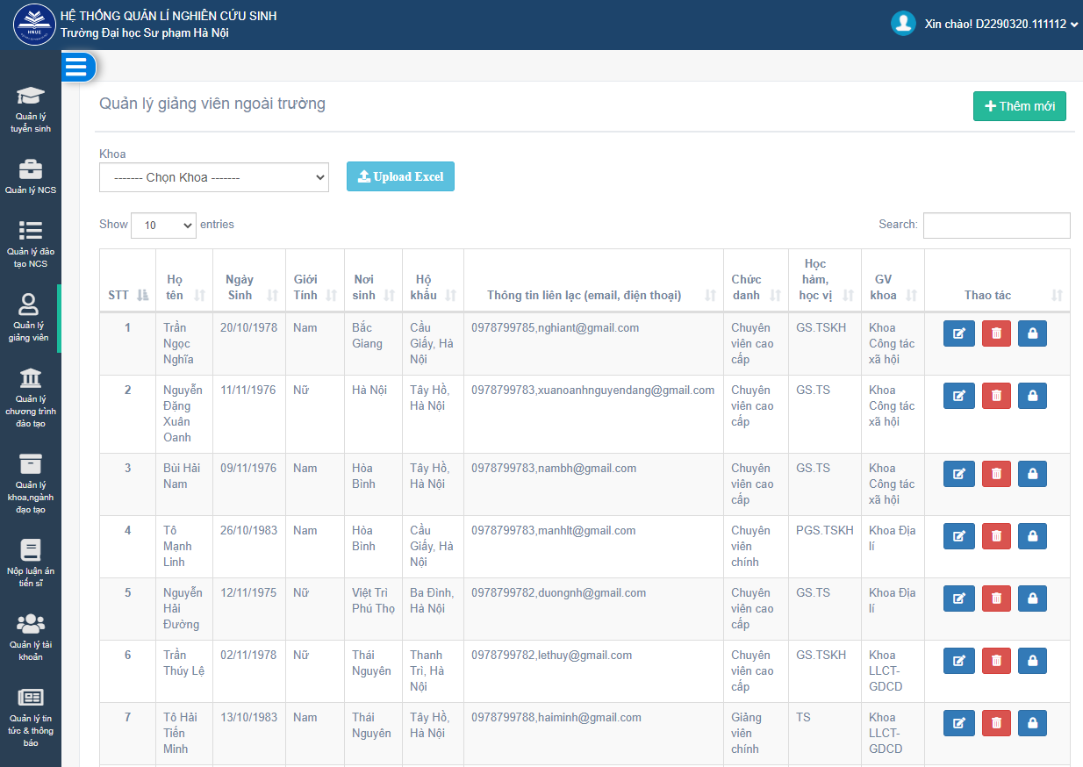

Tại màn hình này, người dùng có thể thực hiện các chức năng: thêm mới, sửa, xóa, phân quyền giảng viên ngoài trường.

### Thêm mới giảng viên ngoài trường

Để thêm mới giảng viên ngoài trường, người dùng click chuột vào ***Thêm mới*** góc trên bên phải màn hình .

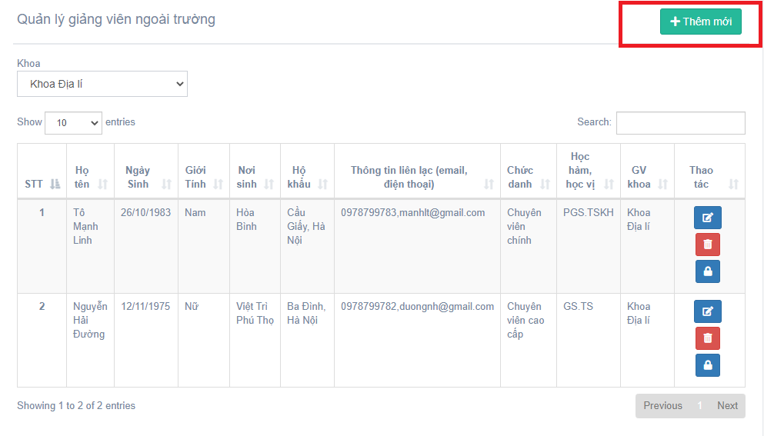

Màn hình **Thêm mới giảng viên ngoài trường** hiển thị

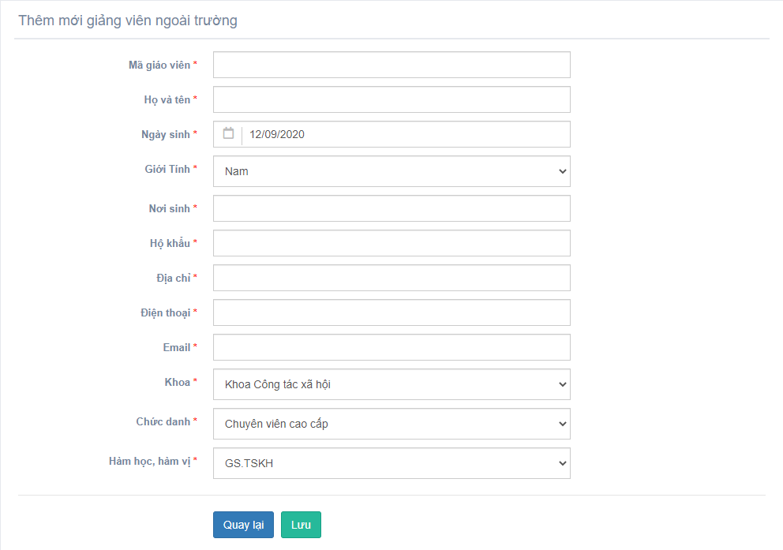

Người dùng điền thông tin giảng viên tương ứng. Sau đó người dùng ấn ***Lưu*** để thêm mới, ấn ***Quay lại*** nếu không thêm và quay lại màn hình quản lý giảng viên ngoài trường.

### Sửa thông tin giảng viên ngoài trường

Để sửa thông tin giảng viên ngoài trường, người dùng click chuột vào biểu tượng  ở cột **Thao tác.**

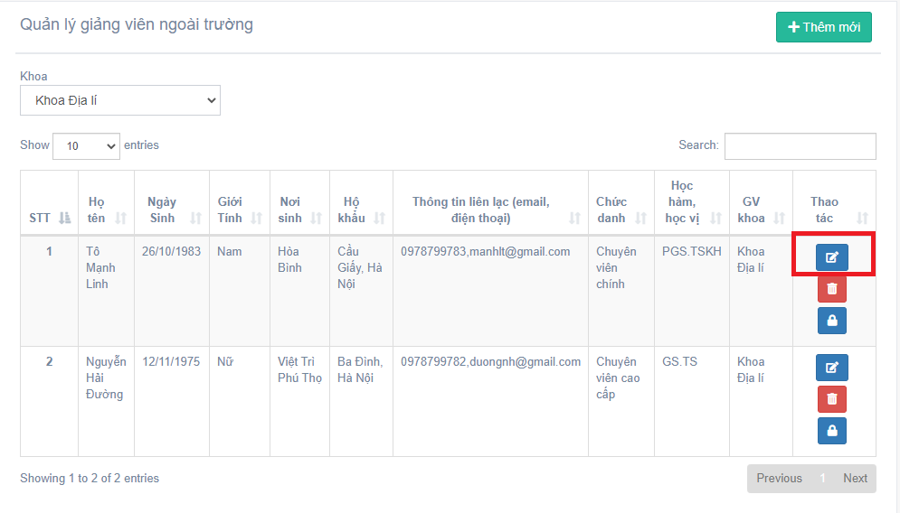

Màn hình **Cập nhật thông tin giảng viên ngoài trường** hiển thị

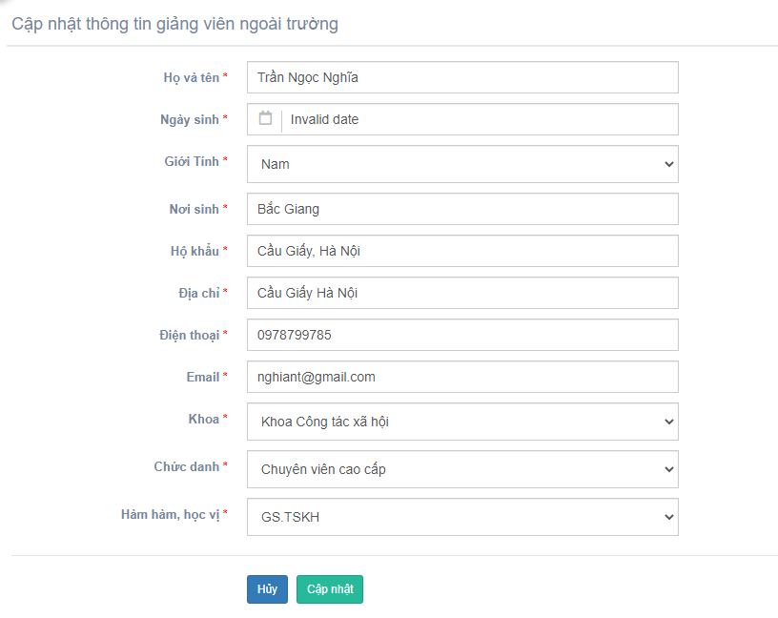

Người dùng điền các thông tin cần chỉnh sửa. Sau đó người dùng ấn ***Cập nhật*** để lưu, ấn ***Hủy*** nếu không lưu và quay lại màn hình quản lý giảng viên ngoài trường.

### *Xóa giảng viên ngoài trường*

Để xóa thông tin giảng viên ngoài trường, người dùng click chuột vào biểu tượng  ở cột **Thao tác**.

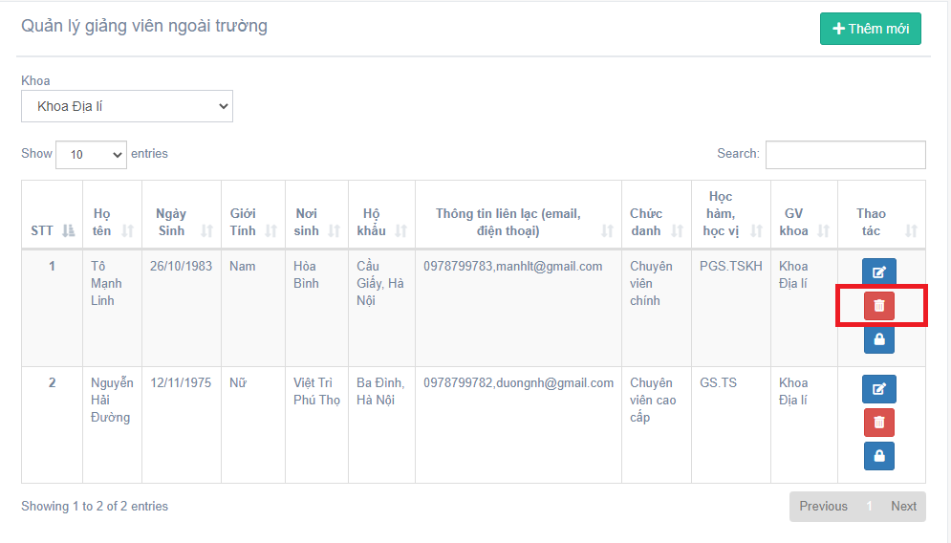

Hệ thống hiển thị thông báo xóa hay không. Người dùng ấn **Xóa** để xóa, ấn **Hủy** để đóng form thông báo.



### *Tìm kiếm giảng viên ngoài trường của từng đơn vị*

Để tìm kiếm giảng viên ngoài trường của từng đơn vị, người dùng chọn đơn vị và nhập tên lĩnh vực vào ô tìm kiếm. Hệ thống hiển thị danh sách ngành giảng viên ngoài trường theo tiêu chí tìm kiếm đã chọn.

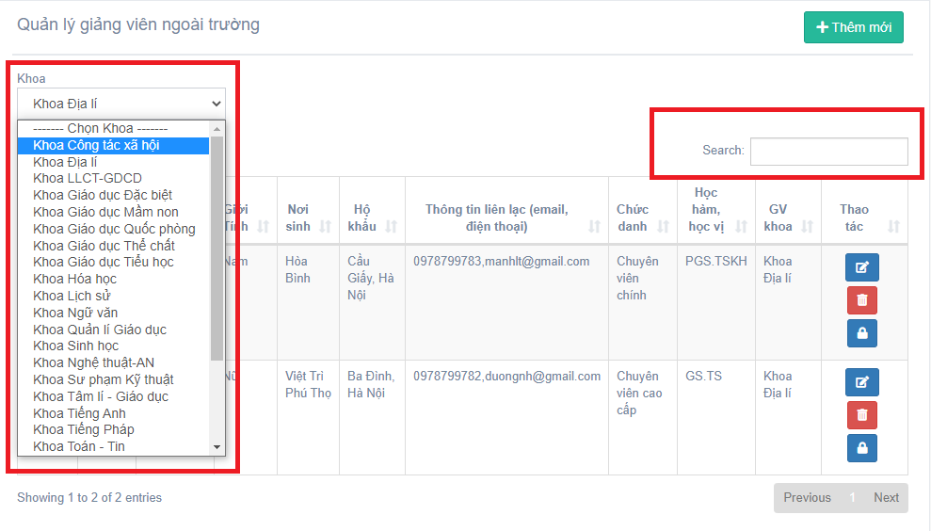

# VIII. Quản lý tin tức và thông báo

## Danh sách tin tức

Để thực hiện chức năng này, người dùng click chuột vào menu ***Quản lý tin tức và thông báo,*** chọn ***Danh sách tin tức.***

Màn hình **Danh sách tin bài và thông báo** hiển thị

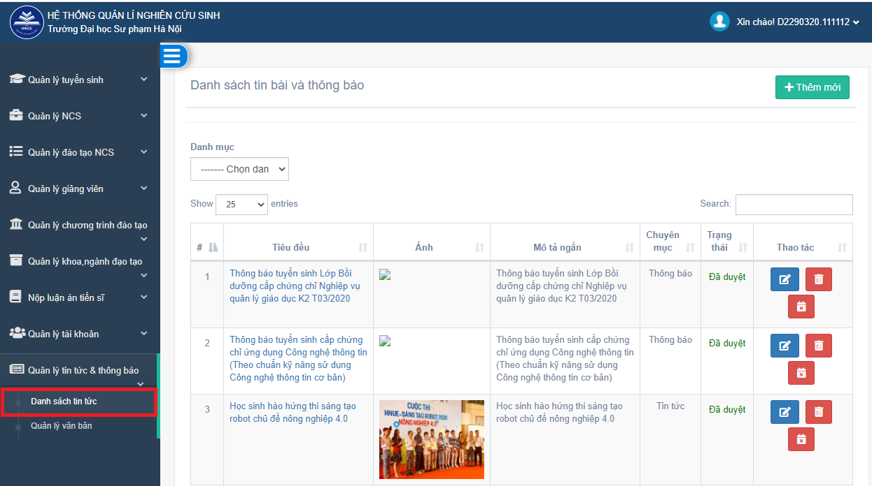

Tại màn hình này, người dùng có thể thực hiện các chức năng: thêm mới, sửa, xóa, hủy duyệt tin bài và thông báo.

### *Thêm mới tin tức, thông báo*

Để thêm mới tin tức, thông báo, người dùng click chuột vào ***Thêm mới*** góc trên bên phải màn hình .

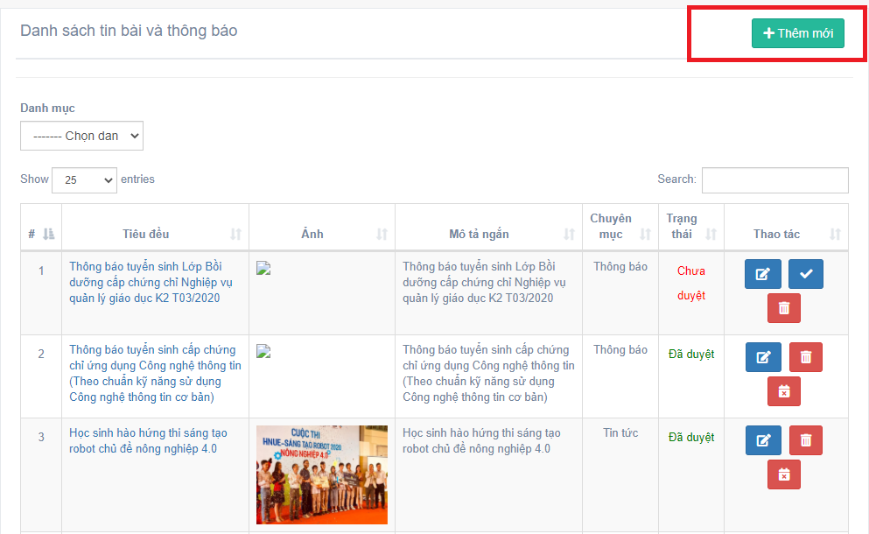

Màn hình **Thêm mới tin tức, thông báo** hiển thị

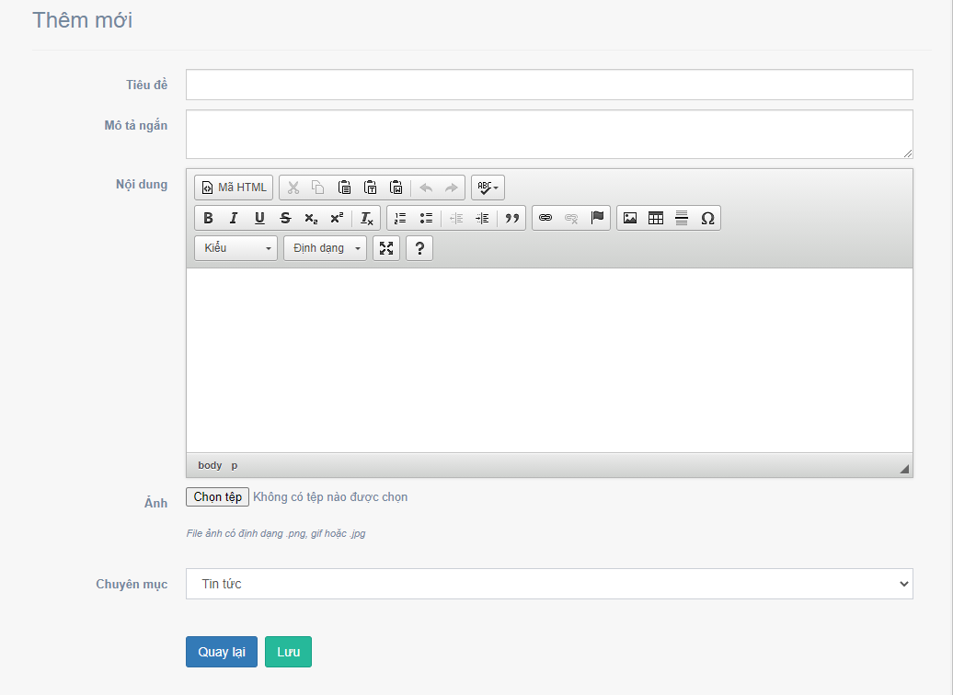

Người dùng điền tiêu đề, mô tả ngắn, nội dung tin tức thông báo, chọn tệp nếu có ảnh đính kèm, chọn loại chuyên mục là tin tức hoặc thông báo. Sau đó người dùng ấn ***Lưu*** để lưu, ấn ***Quay lại*** nếu không lưu và quay lại màn hình danh sách tin bài và thông báo.

### *Chỉnh sửa tin tức, thông báo*

Để chỉnh sửa tin tức hoặc thông báo, người dùng click chuột vào biểu tượng  ở cột **Thao tác**

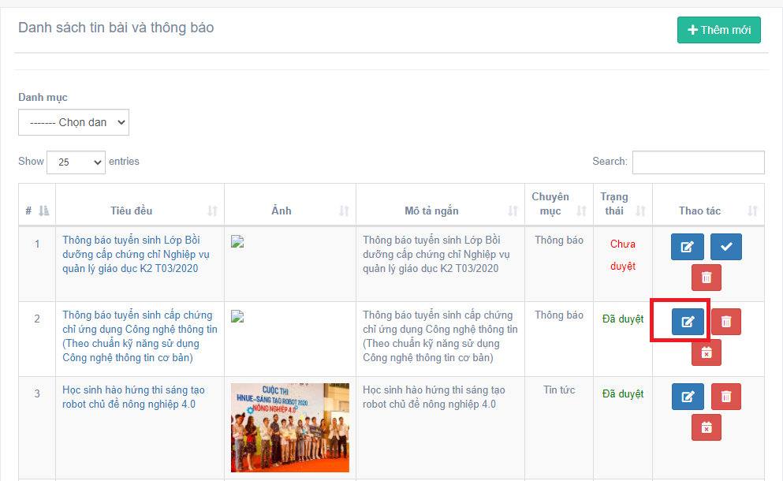

Màn hình **Chỉnh sửa tin tức, thông báo** hiển thị

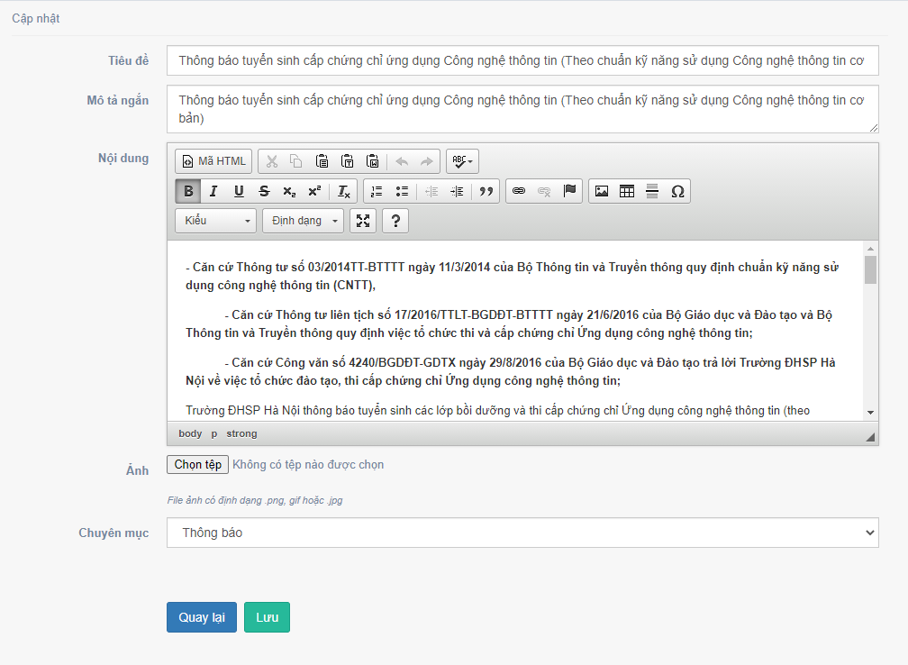

Người dùng chỉnh sửa các thông tin cần thiết. Sau đó người dùng ấn ***Lưu*** để cập nhật, ấn ***Quay lại*** nếu không lưu và quay lại màn hình danh sách tin bài và thông báo

### *Xóa tin tức, thông báo*

Để xóa tin tức thông báo, người dùng click chuột vào biểu tượng  ở cột **Thao tác**.

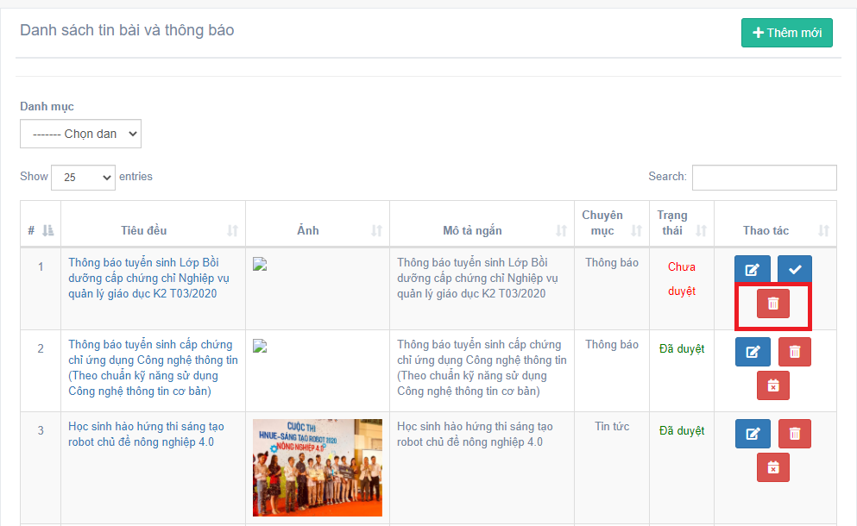

Màn hình **Xóa tin tức, thông báo** hiển thị



Hệ thống hiển thị thông báo xóa hay không. Người dùng ấn **Xóa** để xóa, ấn **Hủy** để đóng form thông báo.

### *Duyệt tin tức, thông báo*

Để duyệt tin tức thông báo, người dùng click chuột vào biểu tượng  ở cột **Thao tác**.

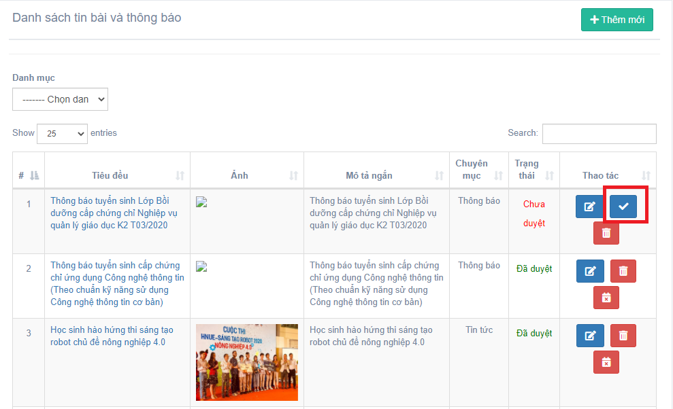

## Quản lý văn bản

Để thực hiện chức năng này, người dùng click chuột vào menu ***Quản lý tin tức và thông báo,*** chọn ***Quản lý văn bản.***

Màn hình **Danh sách văn bản** hiện thị

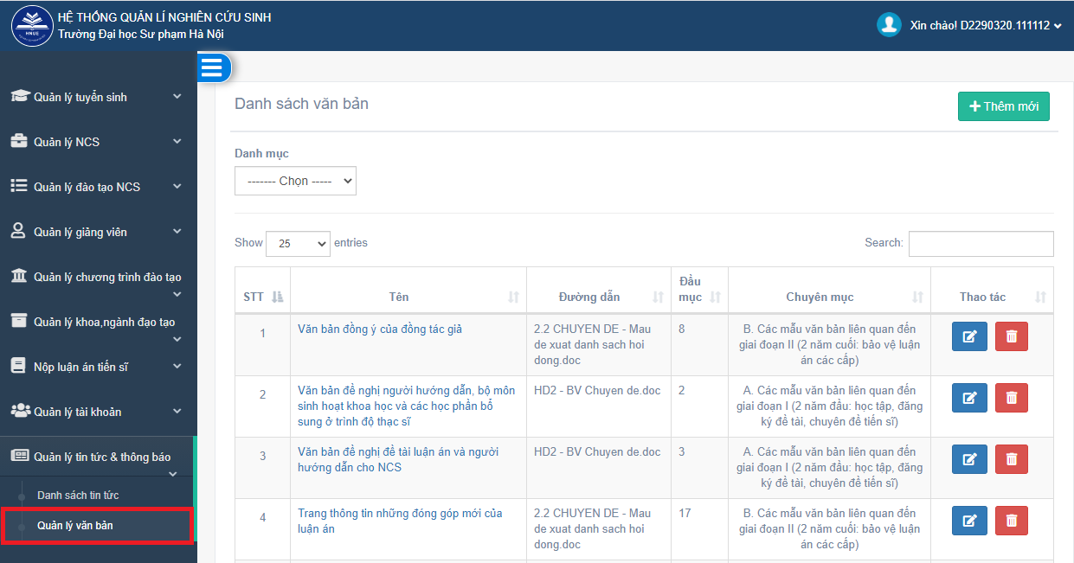

Tại màn hình này, người dùng có thể thực hiện các chức năng: thêm mới, sửa, xóa văn bản

### *Thêm mới văn bản*

Để thêm mới văn bản, người dùng click chuột vào ***Thêm mới*** góc trên bên phải màn hình .

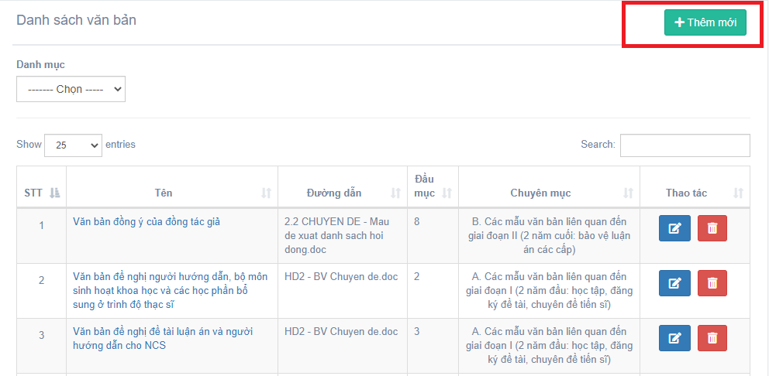

Màn hình **Thêm mới văn bản** hiển thị

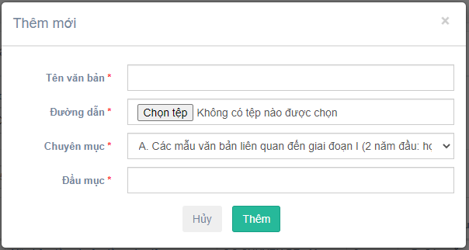

Người dùng điền thông tin văn bản theo mẫu tương ứng. Sau đó người dùng ấn ***Thêm*** để lưu, ấn ***Hủy*** nếu không lưu và quay lại màn hình danh sách văn bản.

### *Chỉnh sửa văn bản*

Để chỉnh sửa văn bản, người dùng click chuột vào biểu tượng  ở cột **Thao tác**

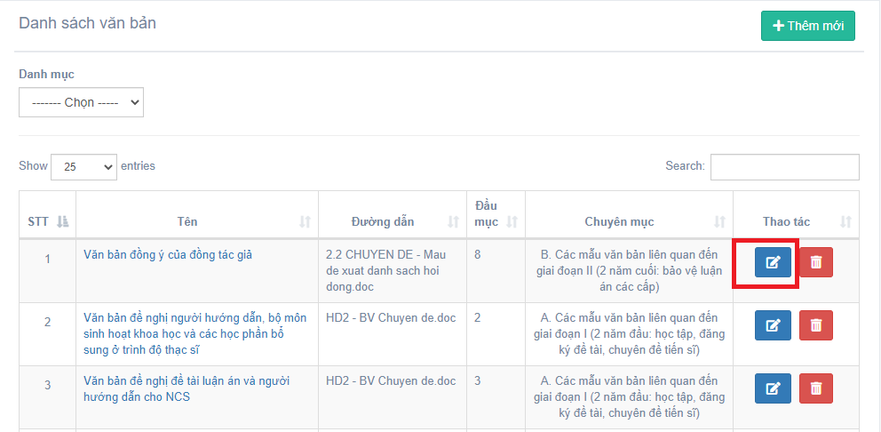

Màn hình **Chỉnh sửa văn bản** hiển thị

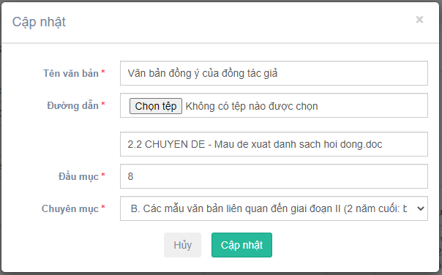

Người dùng chỉnh sửa các thông tin cần thiết. Sau đó người dùng ấn ***Cập nhật*** để lưu, ấn ***Hủy*** nếu không lưu và quay lại màn hình danh sách văn bản

### *Xóa văn bản*

Để xóa tin tức thông báo, người dùng click chuột vào biểu tượng  ở cột **Thao tác**.

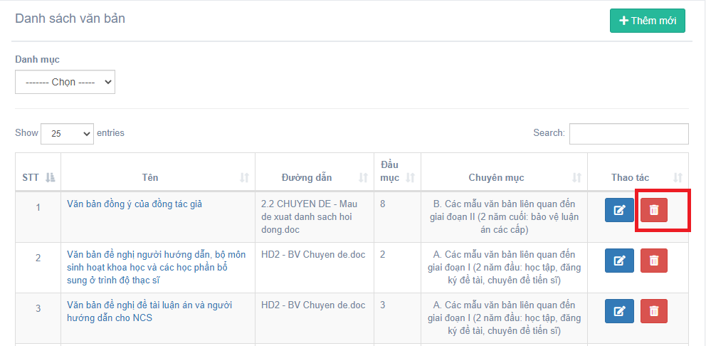

Hệ thống hiển thị thông báo xóa hay không. Người dùng ấn **Xóa** để xóa, ấn **Hủy** để đóng form thông báo.



# IX. Quản lý tài khoản

## Cán bộ trong trường

Để thực hiện chức năng này, người dùng click chuột vào menu ***Quản lý tài khoản,*** chọn ***Cán bộ trong trường.***

Màn hình **Quản lý tài khoản cán bộ trực thuộc trường** hiển thị

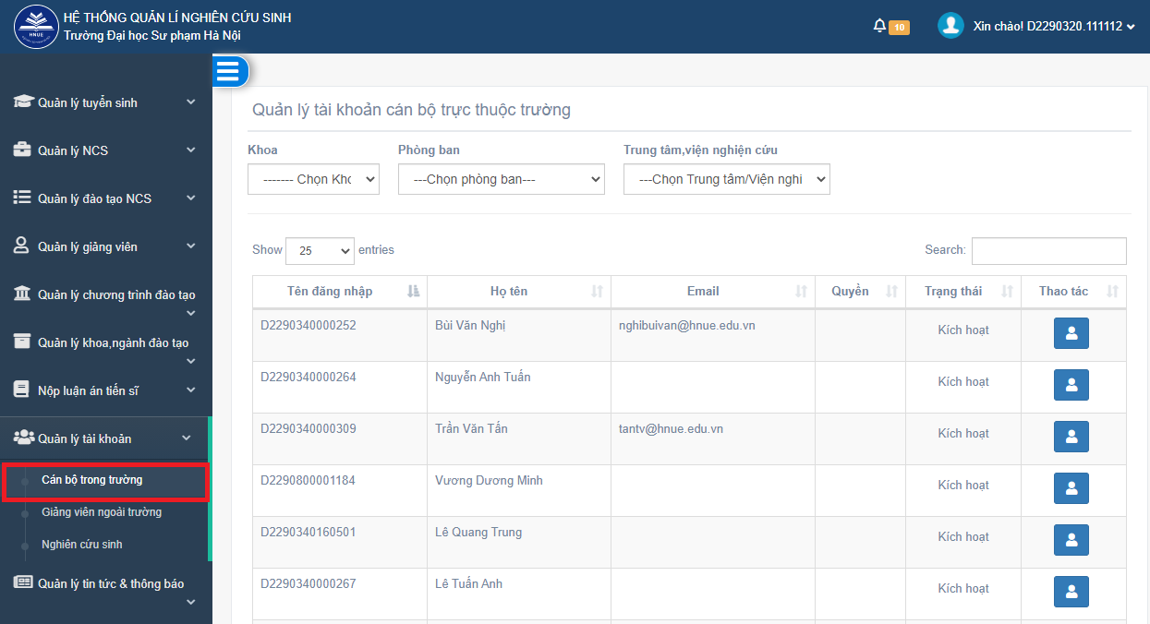

Tại màn hình này, người dùng có thể thực hiện chức năng phân quyền cho các tài khoản.

Để phân quyền cho tài khoản cán bộ trực thuộc trường, người dùng click chuột vào biểu tượng  ở cột **Thao tác**

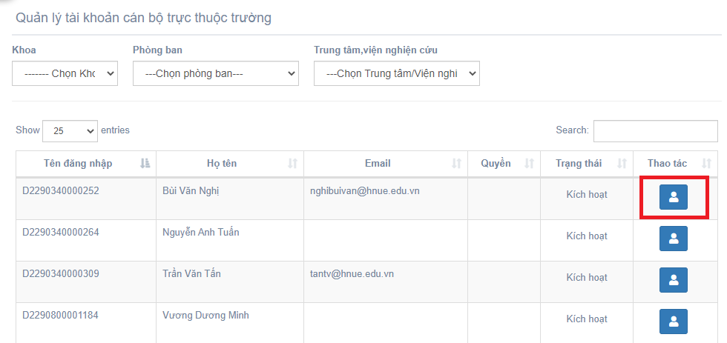

Màn hình **Phân quyền tài khoản cán bộ trong trường** hiển thị

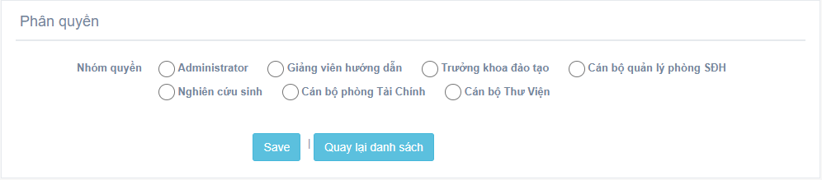

Người dùng chọn nhóm phân quyền phù hợp. Sau đó người dùng ấn ***Save*** để lưu, ấn ***Quay lại danh sách*** nếu không lưu và quay lại màn hình quản lý tài khoản cán bộ trực thuộc trường.

## Nghiên cứu sinh

Để thực hiện chức năng này, người dùng click chuột vào menu ***Quản lý tài khoản,*** chọn ***Nghiên cứu sinh.***

Màn hình **Quản lý tài khoản nghiên cứu sinh** hiển thị

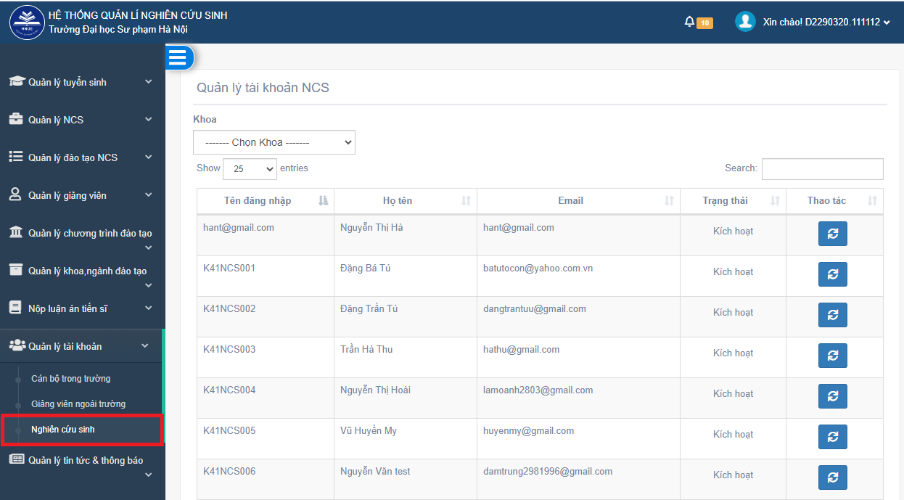

Tại màn hình này, người dùng có thể thực hiện chức năng reset mật khẩu tài khoản nghiên cứu sinh.

Để reset mật khẩu, người dùng click chuột vào biểu tượng  ở cột **Thao tác**.

Màn hình **Đổi mật khẩu** hiển thị

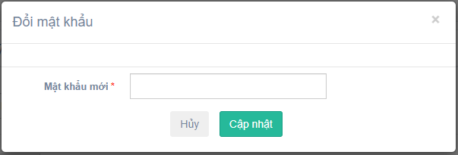

Người dùng điền mật khẩu mới sau đó ấn **Cập nhật** để lưu mật khẩu mới, ấn **Hủy** để đóng form thông báo.